
Bacharelado em Sistemas de Informação

Web Data Modeling

1ª versão do Capítulo 1

Autores
João Gabriel Soares Esteves
Paulo Estevão Fragoso Carneiro
Thales Alves Pessoa

Professor Orientador
Wesley Vaz

19/5/2010

2010

Sumário
SUMÁRIO

INTRODUÇÃO 4
Motivação 4
Usuários do software 5
OBJETIVOS 5
Objetivo geral 5
Objetivos específicos 5
PROPOSTA DO SISTEMA 6
Descrição do sistema proposto 6
Benefícios esperados 6
Restrições do sistema proposto 6
Recursos necessários para execução 7
Descrição do hardware ideal 7
Descrição do hardware mínimo 7
Descrição do software 7
Configuração da rede 7
Configuração do banco de dados 7
Descrição das instalações 7
JUSTIFICATIVA DA PROPOSTA 8
PLANEJAMENTO DO PROJETO 8
Processo e Medidas de Desenvolvimento 8
Declaração de escopo 13
Escopo 13
Estrutura analítica do projeto (EAP/WBS) 13
Marcos do projeto e objetivos 13
Cronograma detalhado 14
Lista de Riscos 15
Recursos necessários 1
ESPECIFICAÇÃO DOS REQUISITOS DO SISTEMA 1
Descrição do problema 1
Interessados 1
Necessidades dos interessados 1
Características do sistema 1
Requisitos do software 1
Restrições 1
MODELOS DE NEGÓCIO 2
Diagrama de Caso de Uso 2
Diagrama de Classe 3
Modelo de Domínio 4
Diagramas de Atividade 5
UC-01 – Efetuar Login 5
UC-02 – Compartilhar MER 6
UC-03 - Manter Estrutura de Arquivos 7
UC-04 - Manter Usuário 8
UC-05 - Exportar MER 9
UC-06 - Gerar Script 10
UC-07 - Desenhar MER 11
Diagramas de Sequência 12
UC-01 - Efetuar Login 12
UC-02 - Compartilhar MER 13
UC-03 - Manter Estrutura de Arquivos 13
UC-04 - Manter Usuário 14
UC-05 - Exportar MER 14
UC-06 - Gerar Script 15
UC-07 - Desenhar MER 15
MODELOS DE CASOS DE USO 16
Visão geral dos Casos de Uso e atores 16
Descrição dos Casos de Uso 16
UC-01 – Efetuar Login 16
UC-02 – Compartilhar MER 18
UC-03 - Manter Estrutura de Arquivos 20
UC-04 – Manter Usuário 22
UC-05 – Exportar MER 23
UC-06 – Gerar Script 24
UC-07 – Desenhar MER 26
CONCLUSÃO 29
BIBLIOGRAFIA 30
Anexo I – Cronograma detalhado 31
Anexo II – Regras de Negócio 32
RN-01 – Opções de modelagem 32
RN-02 – Tipos de tabelas permitidos no sistema 32
RN-03 – Tipo de campos nas tabelas permitido no sistema 33
RN-04 – Data Atual 33
RN-05 – Validação dos campos de login 33
RN-06 – Tipos de arquivo suportados para exportação 33
RN-07 – Dados para compartilhamento do MER 34
RN-08 – Validação de e-mail 34
RN-09 – Estrutura de arquivos do usuário 34
RN-10 – Habilitação das opções de edição de um arquivo 34
RN-11 – Senha do usuário 34
RN-12 – Data da última alteração de um arquivo 34
Anexo III - MSG_PT-BR 35
Anexo IV - MSG_EN-US 36

INTRODUÇÃO

Motivação

Cada vez mais as pessoas dependem da Web para realizar as suas tarefas diárias. E-mails, notícias, blogs, redes sociais e muitos outros recursos tornam a Web cada vez mais indispensável. Junto com esses recursos, nascem ferramentas que podem ser executadas diretamente da rede, sem a necessidade de instalação de nenhum aplicativo na máquina do usuário. Editores de textos, planilhas, imagens e muitas outras soluções partem de um conceito inovador, o de software como serviço.
Um SAAS (Software As A Service - Sistema Com Serviço) é um aplicativo executado diretamente no servidor, não sendo necessário instalar nenhum arquivo ou fazer algum download. Um SAAS é, em geral, disponibilizado livremente na Internet, sem custos aos seus usuários.
Mesmo com a criação de vários produtos que seguiam o conceito de SAAS, faltava ainda alguma ferramenta que possibilitasse ao usuário criar um Modelo de Dados na Web de forma simples e direta. Era ausente também uma ferramenta uma ferramenta que oferecesse suporte a geração de scripts SQL, tornando ainda possível o compartilhamento dos modelos com outros usuários e oferecendo uma solução leve e com visual agradável. Com isso, a ferramenta Web Data Modeling se torna uma opção altamente viável para os usuários da Web para executar a tarefa de modelagem de Banco de Dados.
Um grande fator que contribuiu para o desenvolvimento do software foi a inovação. Para isso, foi feito um levantamento tanto de trabalhos já submetidos na Universidade como ferramentas disponíveis na Web. Após esse levantamento, notou-se uma certa ausência no apoio à criação de Modelos Físicos na plataforma Web. O desenvolvimento do projeto tem a intenção de iniciar o preenchimento dessa lacuna na área da Tecnologia da Informação.
Com o crescente número de instituições de ensino que atuam na formação profissional para a área de Tecnologia da Informação, o surgimento de ferramentas de apoio à educação é indispensável para um ensino de melhor qualidade. O Web Data Modeling visa atender essa demanda, oferecendo aos alunos uma primeira ferramenta de modelagem de dados por possuir um visual simples e objetivo, além de auxiliar na fixação dos principais conceitos que envolvem a criação de um modelo físico de dados. Do ponto de vista da Instituição de Ensino, a ferramenta se torna uma opção viável por não exigir custos com licenças ou suporte. Dentro dessa visão educacional, a ferramenta oferece algumas funcionalidades que foram inseridas em seu contexto para facilitar a interação entre alunos e professores.
Uma dessas funcionalidades é a que permite ao usuário compartilhar um modelo com outros usuários cadastrados no software, como por exemplo, um aluno pode compartilhar seu modelo com o professor da disciplina para que ele possa corrigir eventuais erros encontrados na modelagem, sem a necessidade de transporte de arquivos em mídias convencionais ou uso de softwares proprietários.
Uma grande dificuldade encontrada por usuários que precisam fazer modelos de dados e apresentar para outras pessoas ou continuar a modelagem em outro computador é a necessidade de instalar em cada computador que desejar editar o modelo uma ferramenta e adquirir sua licença. Com esse problema, o Web Data Modeling permite ao usuário salvar seu modelo no servidor onde a aplicação esta sendo executada e independente de qual computador o usuário tenha salvado o modelo. Com isso, a necessidade de baixar o modelo para o computador do usuário e sempre que ele for usar esse modelo em um computador distinto precisar ter a ferramenta instalada, licença válida e o arquivo salva no computador para dar continuidade ao trabalho foi extinta.

Usuários do software

Os usuários em potencial do sistema são desenvolvedores de software, que buscam uma ferramenta de auxilio a construcao de modelos físicos de bancos de dados, professores, que podem entender o software como uma ferramenta de apoio ao ensino e estudantes que buscam desenvolver e praticar os seus conhecimentos em modelagem de dados.

OBJETIVOS

Objetivo geral

O software desenvolvido tem como objetivo oferecer uma solução rápida e objetiva para a criação de modelos físicos de banco de dados, contando ainda com recursos com a geração e exportação de scripts, armazenamento e compartilhamento dos modelos criados.

Objetivos específicos

O WDM oferece recursos indispensáveis para desenvolvedores e estudantes que buscam uma ferramenta de modelagem de dados, que é o seu principal objetivo.
Disponível em ambiente Web, um dos maiores objetivos do software e oferecer aos seus usuários maior produtividade, uma vez que não e necessário a instalação de nenhum aplicativo especifico para a sua execução. Com isso, os seus usuários ganham mais tempo para se dedicar as suas tarefas, atingindo um nível de eficiência superior, se comparado a outras ferramentas.
O software adota o SQL (Structured Query Language) - que consiste em uma linguagem declarativa para pesquisa em bancos de dados relacionais - como o padrão para a geração de scripts a partir dos modelos construídos. A conversão do modelo desenhado em script SQL confere ao software mais um recurso indispensável aos seus usuários, possibilitando a sincronização entre o modelo criado e o script resultante.

Outro grande objetivo do software e o compartilhamento dos modelos criados entre os usuários do sistema, possibilitando que modelos criados por uma pessoa possam ser imediatamente editados por outra pessoa autorizada, independente da sua localização. Com essa característica, o desenvolvimento de software ganha mais uma ferramenta de apoio, se tornando ainda mais útil em software desenvolvido por uma comunidade, normalmente distribuída em todo o mundo.

PROPOSTA DO SISTEMA

Descrição do sistema proposto

A Web Data Modeling oferece uma solução de modelagem de dados em ambiente Web. Com a ferramenta, é possível criar tabelas, editar compartilhamentos, salvar as modelagens em uma estrutura de arquivos criada pelo próprio usuário, gerar e exportar o script ale de compartilhar os modelos criados com outros usuários do sistema.
Assim, o software se consolida como uma ferramenta de apoio rápido e eficiente a desenvolvedores de software ou estudantes que necessitem modelar bancos de dados.

Benefícios esperados

O Web Data Modeling se consolida como um produto de fácil acesso e com maior facilidade de uso, se comparado a outras ferramentas existentes no mercado.
Essa característica é facilmente identificada durante a criação modelos de dados por profissionais da área ou estudantes, quando atingem níveis maiores de produtividade e objetividade na construção do modelo físico dos seus bancos de dados, não sendo necessário a instalação de nenhum aplicativo para tal, nem mesmo a aquisição de hardware mais poderoso e caro para executar essa tarefa, uma vez que todo o processamento e feito no servidor onde esta a aplicação.

Restrições do sistema proposto

O sistema atualmente não distingue os diferentes SGBDs presentes no mercado durante a geração do script. Tipos de dados específicos de cada SGBG não estão presentes na atual versão o software. Estão presentes apenas os tipos mais comuns entre todas as tecnologias de bancos de dados existentes.
O sistema atualmente não tem a inteligência necessária para executar uma engenharia reversa no processo de construção de Bancos de Dados, ou seja, desenhar um modelo de dados a partir de um script informado.

Recursos necessários para execução

Descrição do hardware ideal

- Conexão de banda larga com a Internet
- Processador de 1 GHz
- 256 MB de memória RAM

Descrição do hardware mínimo

- Conexão valida com a Internet
- Processador 233 MHz
- 64MB de memória RAM

Descrição do software

- Web Browser compatível com o Flash Player (Ex. Internet Explorer, Mozilla Firefox, Google Chrome)
- Adobe Flash Player versão 9 ou superior

Obs.: Todas as outras tecnologias necessárias estão instaladas e configuradas no servidor que hospeda a aplicação.

Configuração da rede

- Conexão com a Internet

Configuração do banco de dados
Não se aplica.

Descrição das instalações
Por ser um SAAS, não é necessário nenhuma instalação especifica pra executar o software.

JUSTIFICATIVA DA PROPOSTA

Para o desenvolvimento do Web Data Modeling, foram realizadas algumas pesquisas por ferramentas com o mesmo propósito, modelagem de dados na Web. Algumas ferramentas foram encontradas, porem a grande parte não eram específicas para modelagem de dados, tornando-as muito abrangentes e com algumas falhas. Com o propósito de ser uma ferramenta especifica para modelagem de dados e com visual agradável e de fácil utilização, alguns diferencias são encontrados em relação a outras ferramentas encontradas nas pesquisas.
Em determinadas ferramentas, não era possível ao usuário informar algumas condições básicas para um atributo de uma entidade, como por exemplo, não possuir a opção de determinar se o campo é chave primaria, campo pode ou não ser nulo, valor padrão, tipo do campo, se o campo será incrementado automaticamente e quantidade máxima e mínima de caracteres. Esses itens podem ser facilmente selecionados no Web Data Modeling de forma simples, fácil e objetiva apenas selecionando o atributo da entidade.
Em uma ferramenta de modelagem de dados, para criação de um relacionamento deve-se existir no mínimo duas entidades para que elas possam ser unidas por esse relacionamento. Em algumas ferramentas foi observado que relacionamentos eram criados sem ligações com entidades e, em alguns casos, quando uma entidade era excluída o relacionamento permanecia sendo exibido ao usuário. Na ferramenta proposta não é permitir relacionamentos sem ligações em ambas as extremidades e sempre que uma das entidades for excluída, automaticamente o relacionamento e sua chave estrangeira, se for o caso de existir, também são excluídos.
Pensando que após a modelagem de dados o usuário queira gerar um SQL do modelo desenhado, o Web Data Modeling vem com essa diferente funcionalidade que permite o usuário visualizar como o SQL do modelo esta ficando a cada evolução na modelagem e, quando achar conveniente, exportar esse SQL para um arquivo e salvar em seu próprio computador.
Outro diferencial da ferramenta é o suporte a outros idiomas. Atualmente a língua inglesa esta entre um dos idiomas mais falados em todo mundo. Com isso, o Web Data Modeling oferece suporte para dois idiomas (Português e Inglês) que podem ser escolhidos pelo usuário no momento em que ele será autenticado na ferramenta, facilitando o entendimento por parte dos usuários à ferramenta.

PLANEJAMENTO DO PROJETO

Processo e Medidas de Desenvolvimento
O processo que guiará os trabalhos desenvolvidos por este projeto será o RUP, trabalhando principalmente nas disciplinas “Modelagem de negócio”, “Requisitos”, “Analise e Design”, “Implementação” e “Teste”, que consistirá nas seguintes ações, entradas e saídas.

Disciplinas | Atividades | Entradas | Saídas
- Modelagem de negócio | - Manter Regras de Negócios | - Documento de Arquitetura de Negócios  - Modelo de Objetos de Negócios  - Glossário de Negócios  - Modelo de Casos de Uso de Negócios  - Visão do Negócio | - Regras de Negócios
- Modelagem de negócio | - Definir a Arquitetura de Negócios | - Modelo de Objetos de Negócios  - Glossário de Negócios  - Modelo de Casos de Uso de Negócios  - Visão do Negócio  - Regras de Negócios | - Documento de Arquitetura de Negócios
- Modelagem de negócio | - Localizar Atores e Casos de Uso de Negócios | - Solicitações dos Principais Envolvidos  - Glossário  - Visão | - Ator de Negócio  - Modelo de Casos de Uso de Negócios  - Caso de Uso de Negócios
- Modelagem de negócio | - Estruturar Modelo de Casos de Uso de Negócios | - Glossário de Negócios  - Modelo de Casos de Uso de Negócios  - Caso de Uso de Negócios | - Modelo de Casos de Uso de Negócios  - Caso de Uso de Negócios
- Modelagem de negócio | - Localizar Entidades e Trabalhadores de Negócios | - Visão  - Modelo de Casos de Uso de Negócios  - Glossário de Negócios | - Modelo de Objetos de Negócios  - Trabalhador de Negócio  - Realização de Casos de Uso de Negócios
- Modelagem de negócio | - Revisar Modelo de Casos de Uso de Negócios | - Modelo de Casos de Uso de Negócios  - Caso de Uso de Negócios  - Glossário de Negócios | - Registro de Revisão
- Modelagem de negócio | - Revisar Modelo de Objetos de Negócios | - Glossário de Negócios  - Trabalhador de Negócio  - Unidade Organizacional | - Registro de Revisão
- Requisitos | - Desenvolver Visão | - Solicitações dos Principais Envolvidos  - Regras de Negócios  - Modelo de Casos de Uso de Negócios | - Visão
- Requisitos | - Localizar Atores e Casos de Uso | - Modelo de Casos de Uso de Negócios  - Guia de Modelagem de Casos de Uso  - Solicitações dos Principais Envolvidos  - Visão  - Glossário | - Caso de Uso  - Ator  - Modelo de Casos de Uso
- Requisitos | - Gerenciar Dependências | - Modelo de Design  - Modelo de Casos de Uso  - Solicitação de Mudança  - Lista de Riscos  - Solicitações dos Principais Envolvidos  - Plano de Gerenciamento de Requisitos  - Visão | - Plano de Gerenciamento de Requisitos  - Visão
- Requisitos | - Estruturar o Modelo de Casos de Uso | - Glossário  - Guia de Modelagem de Casos de Uso  - Modelo de Casos de Uso  - Caso de Uso  - Pacote de Casos de Uso | - Modelo de Casos de Uso  - Caso de Uso  - Pacote de Casos de Uso
- Requisitos | - Detalhar um Caso de Uso | - Visão  - Glossário  - Solicitações dos Principais Envolvidos  - Modelo de Casos de Uso  - Guia de Modelagem de Casos de Uso  - Caso de Uso | - Caso de Uso
- Requisitos | - Detalhar os Requisitos de Software | - Glossário  - Visão  - Modelo de Casos de Uso  - Caso de Uso  - Protótipo da Interface do Usuário | - Especificação de Requisitos de Software
- Requisitos | - Modelar a Interface do Usuário | - Guia de Interface do Usuário  - Solicitações dos Principais Envolvidos  - Visão  - Caso de Uso  - Protótipo da Interface do Usuário  - Ator | - Classe de Fronteira  - Encenação de Caso de Uso  - Ator
- Análise e Design | - Análise de Caso de Uso | - Documento de Arquitetura de Software  - Caso de Uso  - Modelo de Casos de Uso  - Glossário | - Realização de Casos de Uso  - Modelo de Design
- Análise e Design | - Design de Caso de Uso | - Classe de Design  - Caso de Uso  - Realização de Casos de Uso | - Realização de Casos de Uso
- Análise e Design | - Design da Classe | - Guia de Design  - Modelo de Design  - Realização de Casos de Uso | - Classe de Design
- Análise e Design | - Projetar Classes e Pacotes de Teste | - Caso de Teste  - Classe de Design  - Especificação da Interface de Teste | - Classe de Teste  - Pacote de Design
- Análise e Design | - Design de Banco de Dados | - Guia de Design  - Modelo de Design  - Realização de Casos de Uso  - Modelo de Dados | - Solicitação de Mudança  - Modelo de Dados
- Análise e Design | - Revisar o Design | - Modelo de Design  - Guia de Design | - Registro de Revisão  - Solicitação de Mudança
- Implementação | - Estruturar o Modelo de Implementação | - Guia de Design  - Modelo de Design  - Modelo de Implementação | - Subsistema de Implementação  - Documento de Arquitetura de Software  - Modelo de Implementação
- Implementação | - Implementar Componente | - Documento de Arquitetura de Software  - Pacote de Design  - Classe de Design  - Guia de Design  - Guia de Programação  - Caso de Teste  - Modelo de Dados  - Especificação da Interface de Teste  - Componente de Teste | - Componente  - Componente de Teste
- Implementação | - Corrigir um Defeito | - Solicitação de Mudança | - Componente
- Implementação | - Implementar Subsistemas e Componentes de Teste | - Componente  - Classe de Teste  - Subsistema de Implementação  - Caso de Teste  - Subsistema de Design  - Componente de Teste | - Componente de Teste
- Implementação | - Realizar Testes Unitários | - Documento de Arquitetura de Software  - Pacote de Design  - Design da Classe  - Guia de Design  - Guia de Programação  - Modelo de Design  - Caso de Teste  - Scripts de Teste  - Componentes de Teste  - Componente | - Resultados do Teste  - Componentes de Teste  - Componente
- Implementação | - Revisar Código | - Componente  - Guia de Programação | - Registro de Revisão
- Teste | - Definir Detalhes do Teste | - Lista de Idéias de Teste  - Realização de Casos de Uso  - Caso de Uso  - Especificação da Interface de Teste  - Solicitação de Mudança  - Encenação de Caso de Uso  - Plano de Teste  - Caso de Teste  - Dados do Teste  - Guia de Teste | - Guia de Teste  - Dados de Teste  - Guia de Teste
- Teste | - Executar Conjunto de Testes | - Build  - Componente de Teste  - Script de Teste  - Conjunto de Testes  - Plano de Teste  - Dados de Teste  - Configuração do Ambiente de Teste | - Log de Testes  - Configuração do Ambiente de Teste
- Teste | - Analisar Falha de Teste | - Ferramentas  - Log de Testes  - Caso de Teste  - Guia de Teste  - Dados de Teste  - Script de Teste  - Conjunto de Testes  - Configuração do Ambiente de Teste | - Solicitação de Mudança  - Script de Teste  - Conjunto de Testes  - Configuração do Ambiente de Teste

Declaração de escopo
Este projeto consiste no levantamento, especificação e codificação dos requisitos do sistema de modelagem de dados através da web – WEB Data Modeling.

Escopo
No escopo deste projeto estão as seguintes ações:
- Reuniões de levantamento de requisitos
- Reuniões para definição da arquitetura
- Elaboração dos casos de usos
- Elaboração de rotinas de teste
- Elaboração e entrega dos artefatos integrantes do projeto
- Esforços de desenvolvimento/codificação do sistema
- Realização de testes funcionais dos módulos do sistema

Estrutura analítica do projeto (EAP/WBS)
O objetivo da representação hierárquica do EAP deste projeto é identificar as atividades a serem desenvolvidas pelo projeto, de acordo com o cronograma desenvolvido.

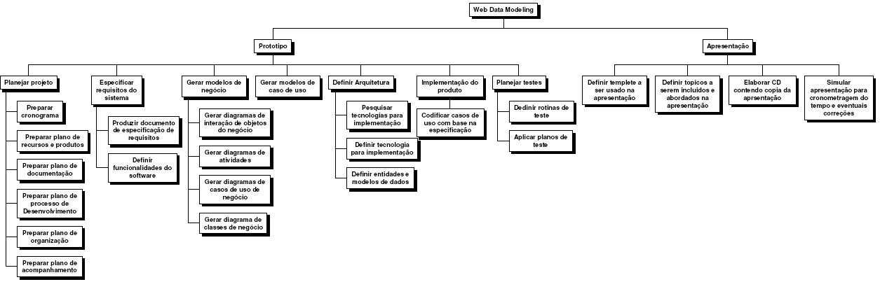

O EAP deste projeto é um dos artefatos integrantes do mesmo, disponível em PDF.

Marcos do projeto e objetivos
Este documento relaciona, com suas respectivas descrições e detalhamentos necessários, os itens de trabalho (funcionalidades) que serão especificados durante o trabalho.

Fase | Iter. | Descrição | Programação ou Marco | Velocidade de Alvo |  | Entrega/ Produto
 |  |  |  | Início | Término | Entrega/ Produto
Concepção | CP1 | Obtenção e consolidação das principais informações referentes ao escopo do projeto, para realização do planejamento das atividades e da atuação. | Marco dos objetivos do ciclo de vida |  |  | Visão  Caso de Negócio  Lista de Riscos  Plano de Desenvolvimento de Software  Ferramentas  Glossário  Modelo de Casos de Uso (Atores,Casos de Uso)  Repositório do Projeto  Solicitação de Mudança
Elaboração | EL1 | Definição da arquitetura e especificações iniciais a respeito do sistema para que ocorram testes iniciais no desenvolvimento | Marco do ciclo de vida da arquitetura |  |  | Caso de Desenvolvimento  Documento de Arquitetura de Software  Modelo de Design  Modelo de Dados  Modelo de Implementação  Plano de Desenvolvimento de Software
Construção | CT1 | Elaboração detalhada dos artefatos que subsidiarão o desenvolvimento do sistema, onde as regras e particularidades serão mais detalhadas. | Marco da capacidade operacional 1 |  |  | "O Sistema"  Plano de Implantação  Modelo de Implementação  Conjunto de Testes
Transição | TS1 | Ajustes e refinamentos, nos produtos entregues, de acordo com o andamento das fases. | Marco de finalização |  |  | O Build do Produto  Notas de Release  Conjunto de Testes

Cronograma detalhado
O cronograma detalhado deste projeto é um dos artefatos integrantes do mesmo, disponível em formato do Microsoft Project. (Anexo I)

Lista de Riscos
Relação de riscos identificados para este projeto.

ID | Descrição do Risco | Impacto | Probabilidade | Estratégia para mitigar o Risco
1 | Solicitação de mudanças constantes nos artefatos por causa do desenvolvimento do sistema dos módulos especificados inicialmente. | Trabalho extensivo, na fase de transição, na mudança de produtos que já foram homologados entregues. | 50% | Realizar uma gestão de configuração e mudanças bem eficaz e atuar juntamente com os gestores para explicitar o impacto das possíveis mudanças que possam surgir.
2 | Mudança dos responsáveis pela condução do projeto. | As definições acordadas e já planejadas podem tomar um rumo diferente na condução dos trabalhos alterando o cronograma e as atividades.  Perda de continuidade dos procedimentos. | 40% | Aproximar de todos os envolvidos a fim de consolidar e fixar mais os entendimentos existentes.
3 | Ausência dos conhecedores da regra de negócio do projeto. | Impossibilidade de obtenção de informações a respeito das regras de negócio. | 10% | Procurar envolver o máximo todos os componentes na condução dos trabalhos.

Recursos necessários
Item | Especialidade | Nome do membro da equipe | Alocação
Item | Especialidade | Nome do membro da equipe | Início | Término
1 | Professor orientador | Wesley Vaz
2 | Aluno | João Gabriel
3 | Aluno | Paulo Estêvão

ESPECIFICAÇÃO DOS REQUISITOS DO SISTEMA

Descrição do problema

Interessados
- Usuários que procuram uma ferramenta para auxilar no desenvolvimento de modelos de dados.

Necessidades dos interessados

Características do sistema

Requisitos do software
- Manter usuários;
- Autenticar usuários cadastrados;
- Recuperar senha;
- Enviar, por e-mail, senha recuperada do usuário;
- Manter estrutura de arquivos;
- Compartilhar MER;
- Vizualizar script SQL do MER;
- Gerar script SQL do MER;
- Desenhar MER;

Restrições
- A ferramenta não possui inteligência para realizar engenharia reversa na construção do modelo de dados através de um script SQL;
- Não faz distinção dos Sistema de gerenciamento de banco de dados (SGBD) durante a modelagem e visualização/geração do script SQL.

MODELOS DE NEGÓCIO

Diagrama de Caso de Uso
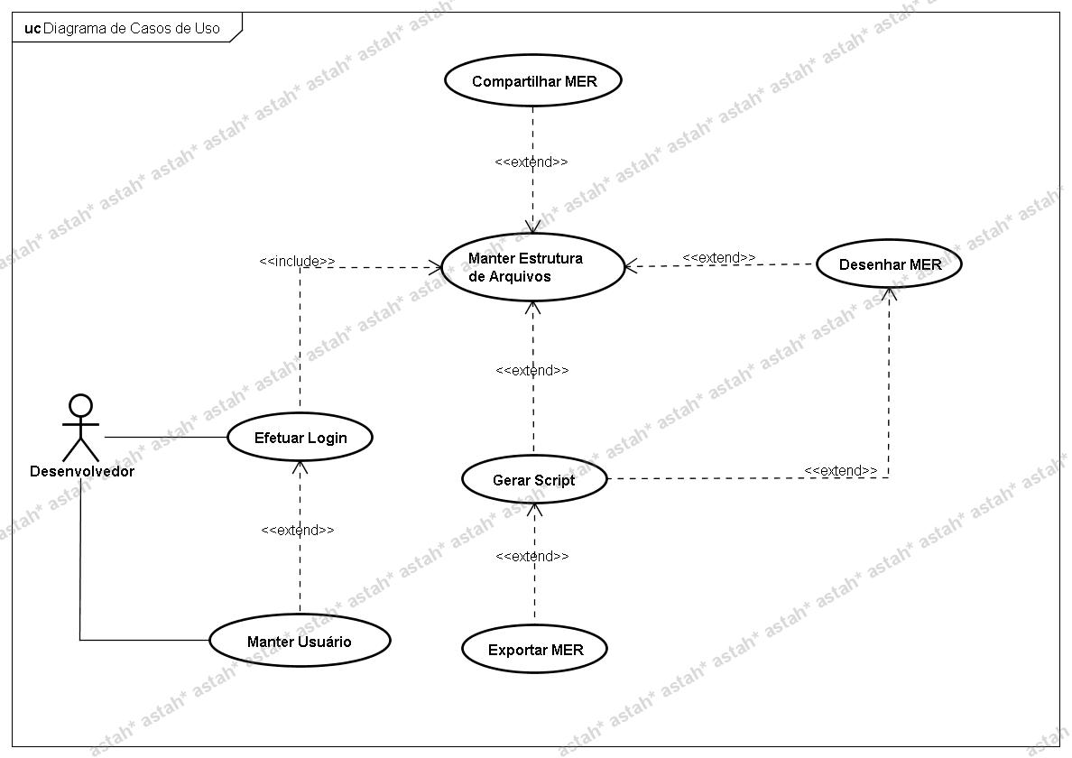

Diagrama de Classe
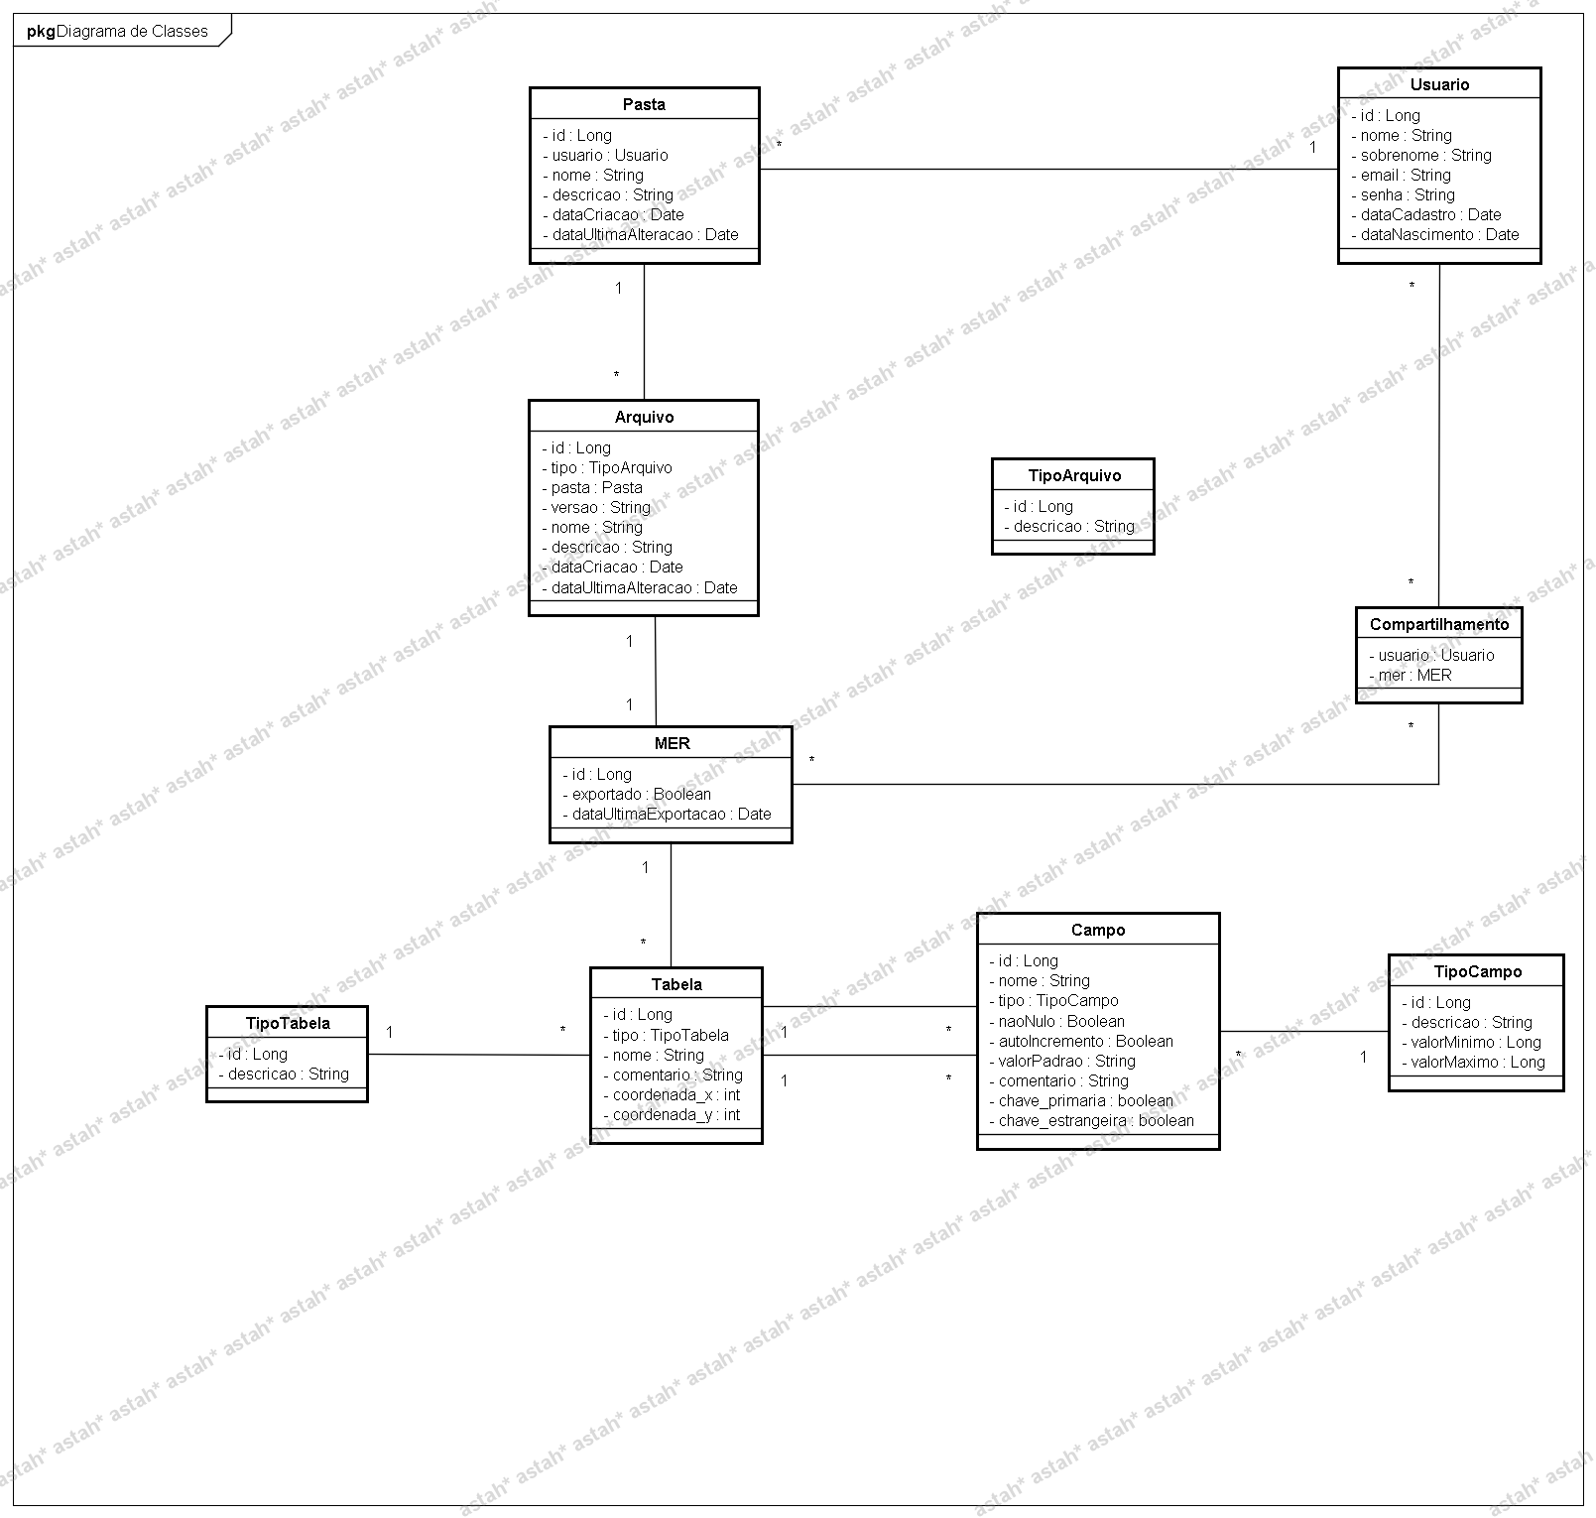

Modelo de Domínio
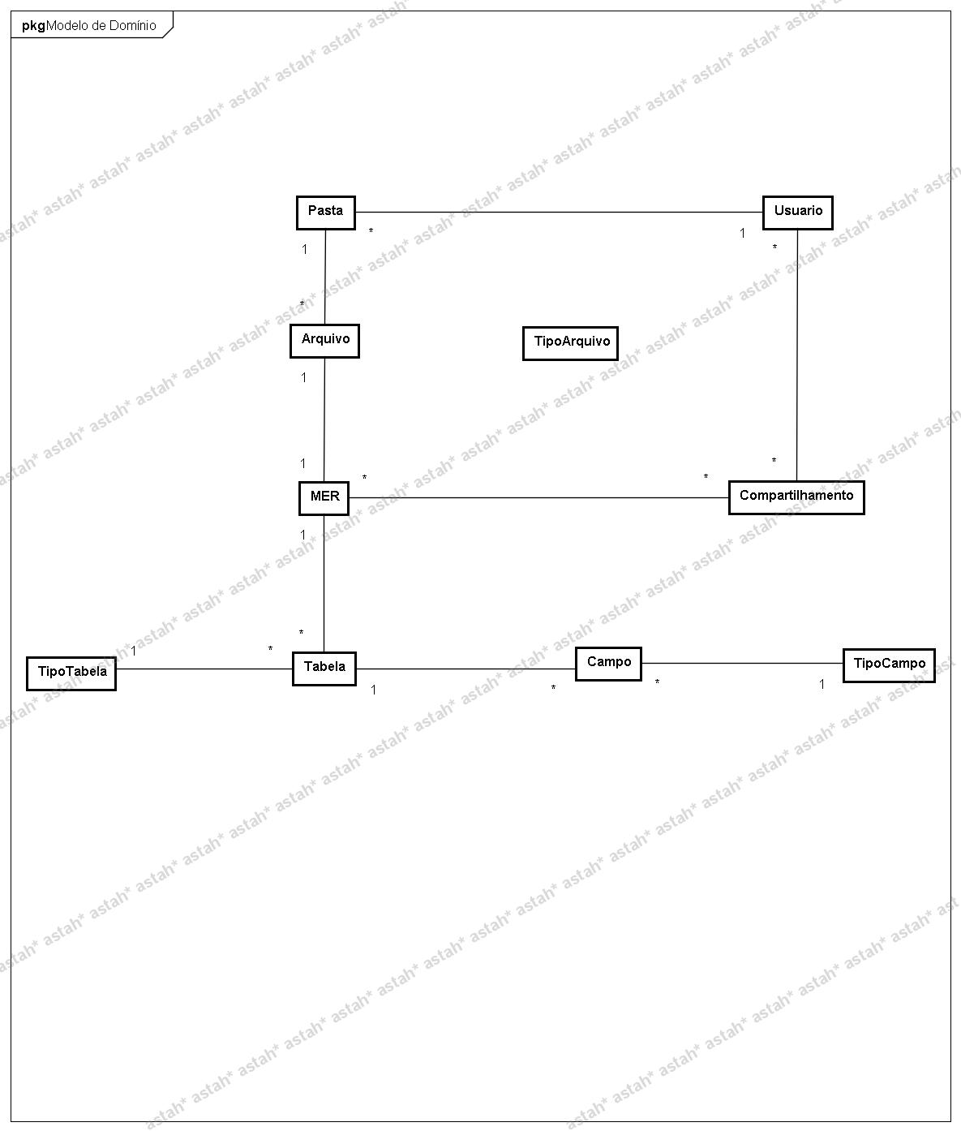

Diagramas de Atividade

UC-01 – Efetuar Login
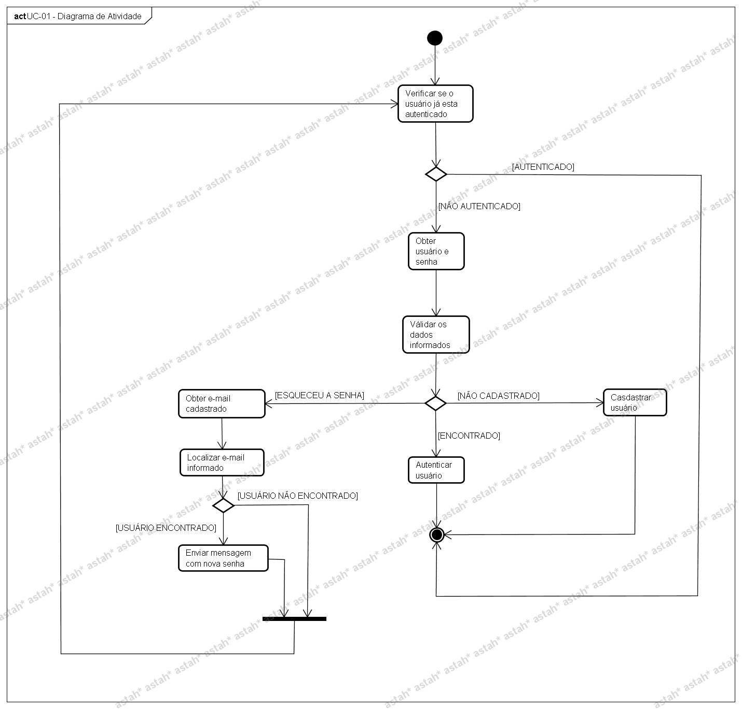

UC-02 – Compartilhar MER
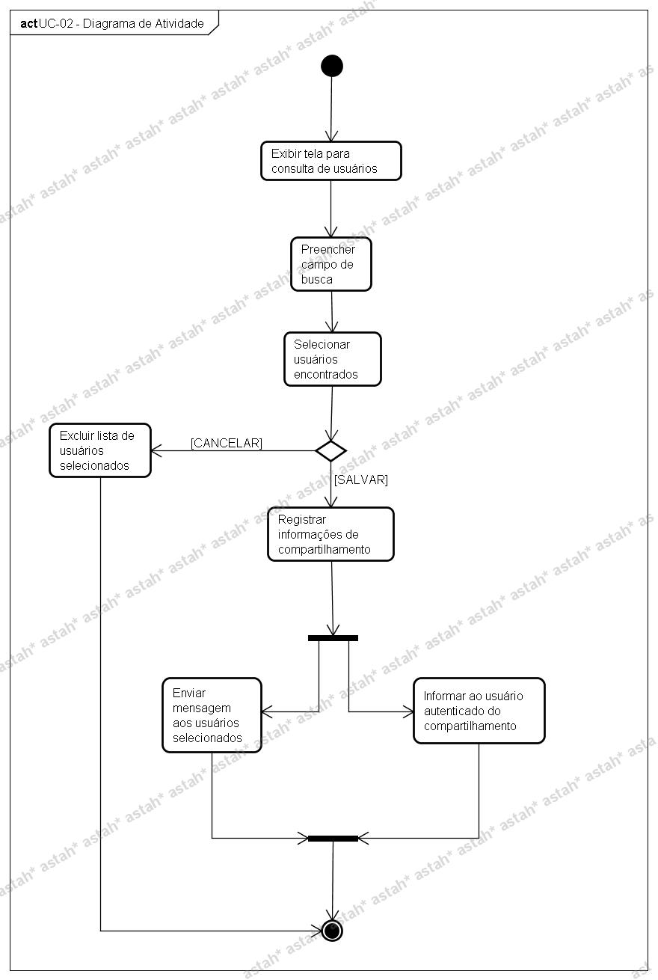

UC-03 - Manter Estrutura de Arquivos
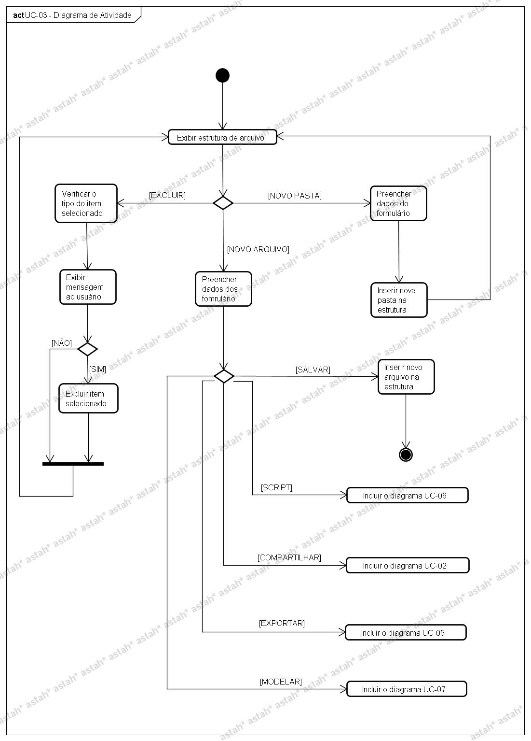

UC-04 - Manter Usuário
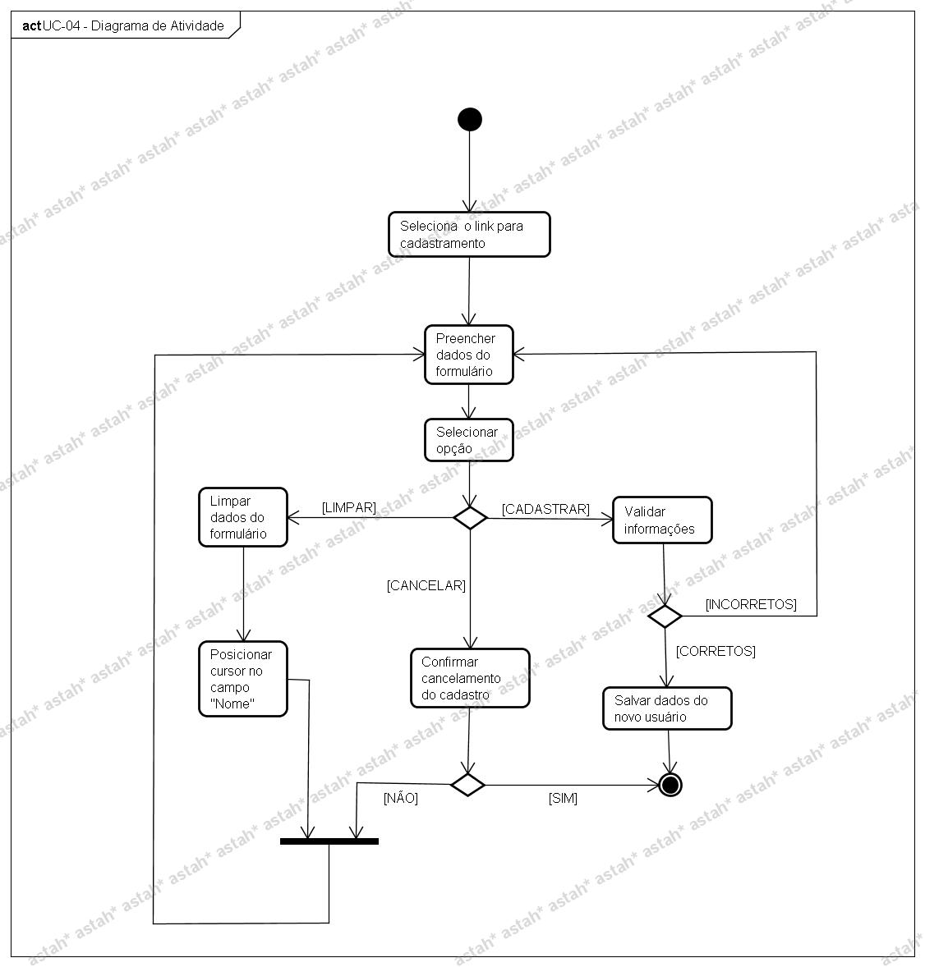

UC-05 - Exportar MER
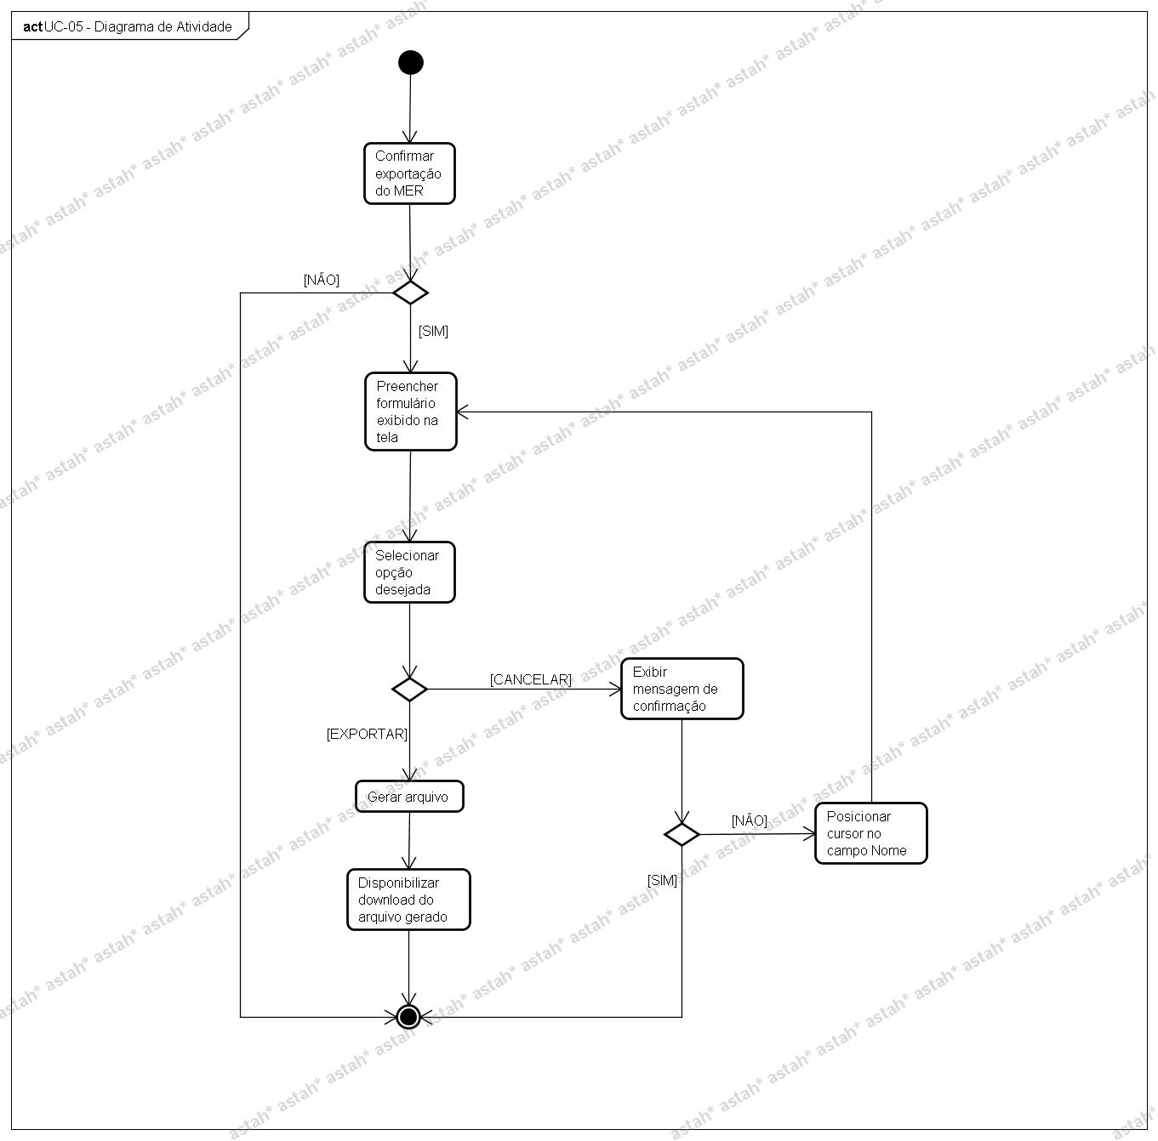

UC-06 - Gerar Script
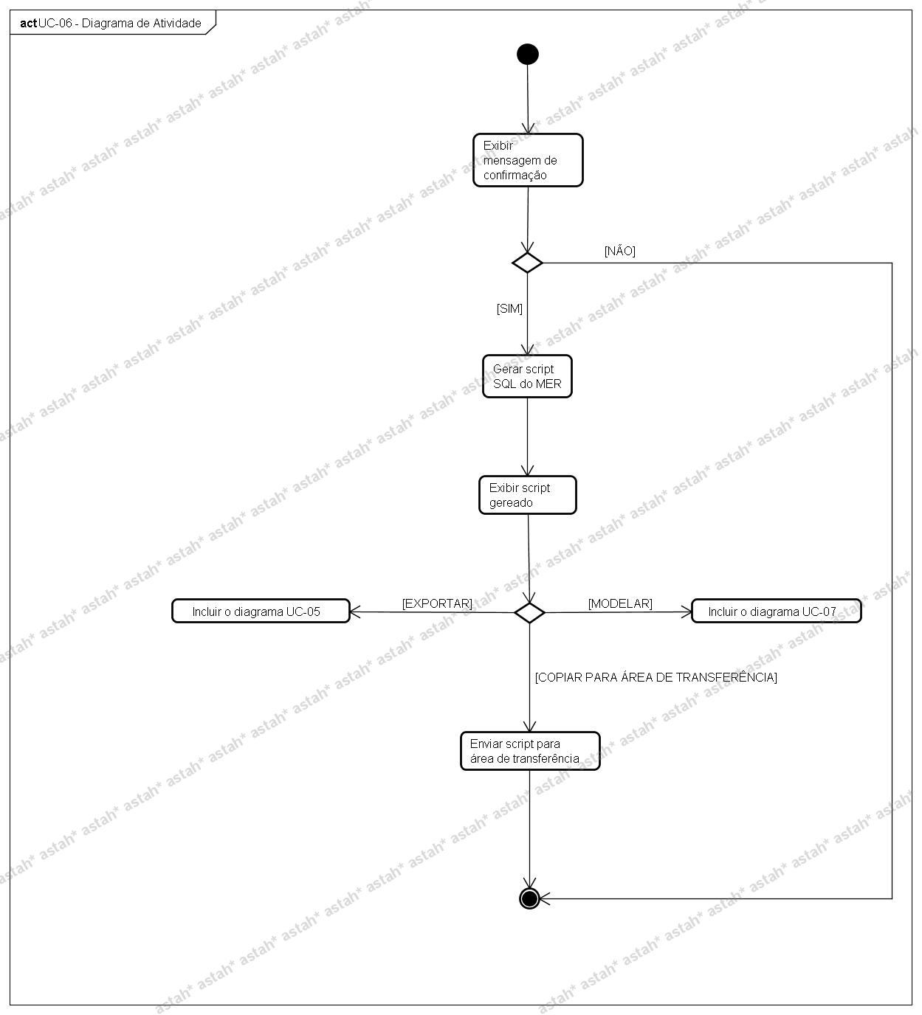

UC-07 - Desenhar MER
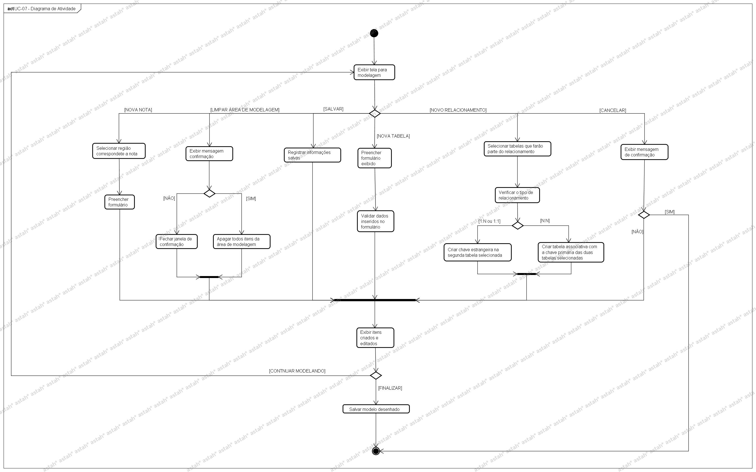

Diagramas de Sequência

UC-01 - Efetuar Login
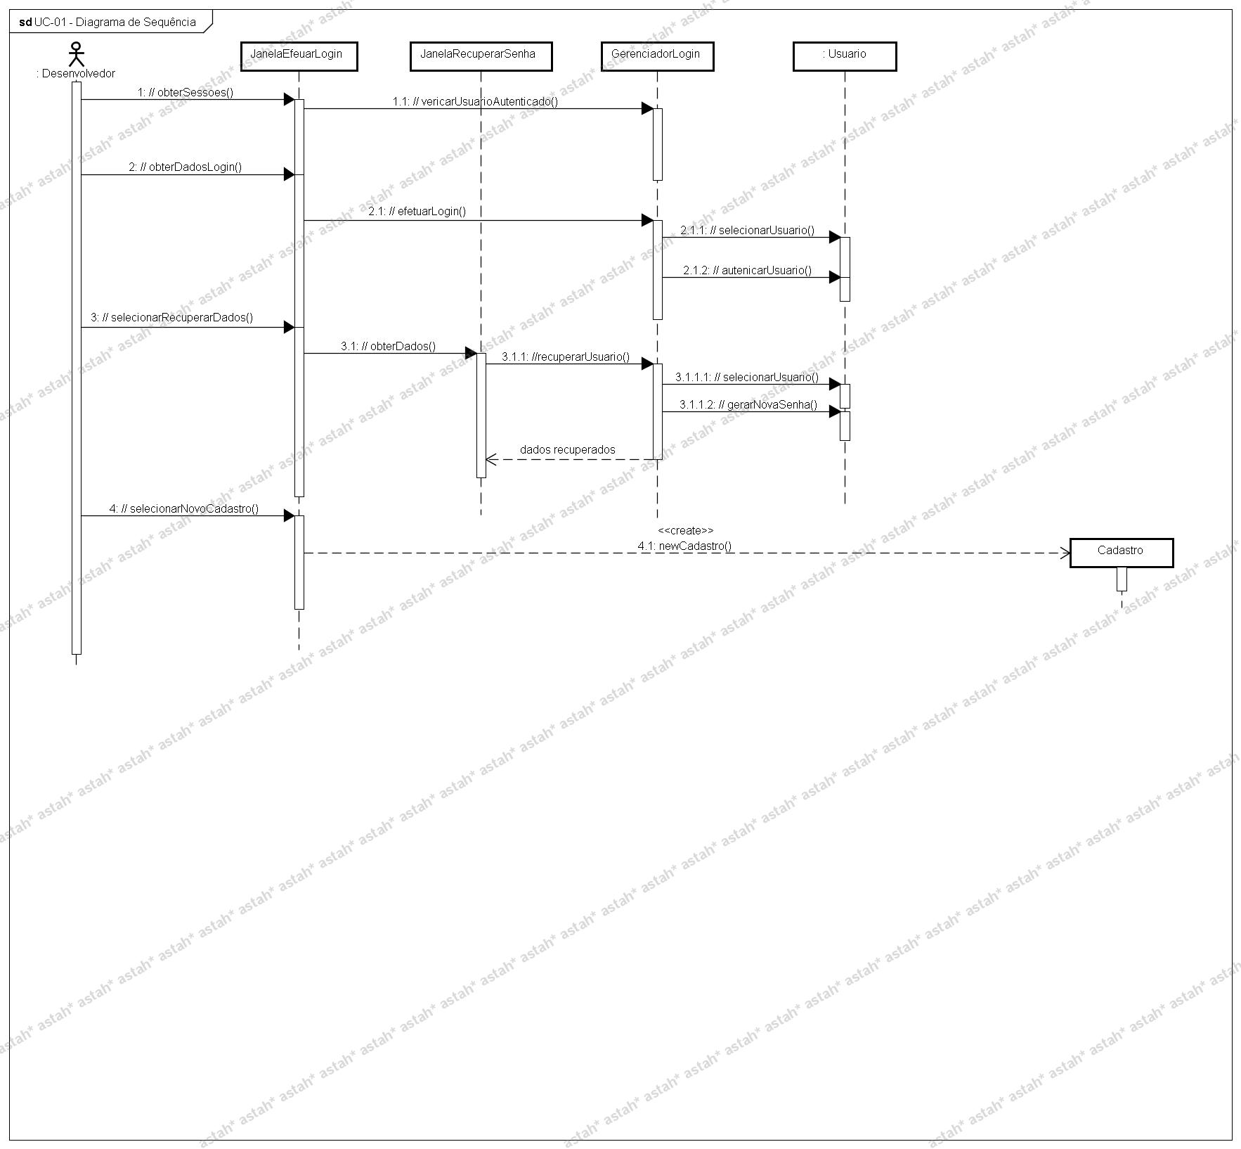

UC-02 - Compartilhar MER
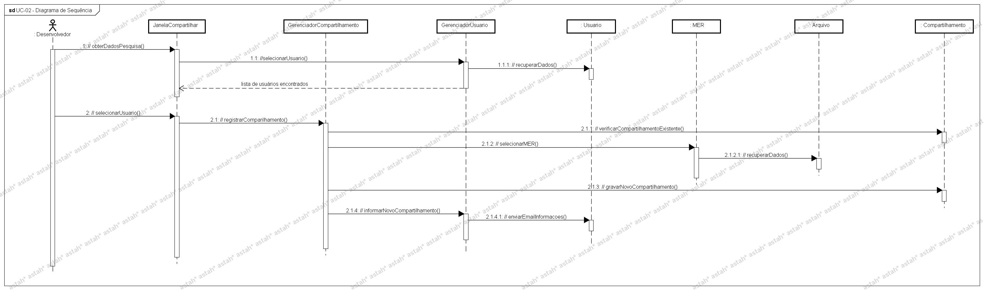

UC-03 - Manter Estrutura de Arquivos
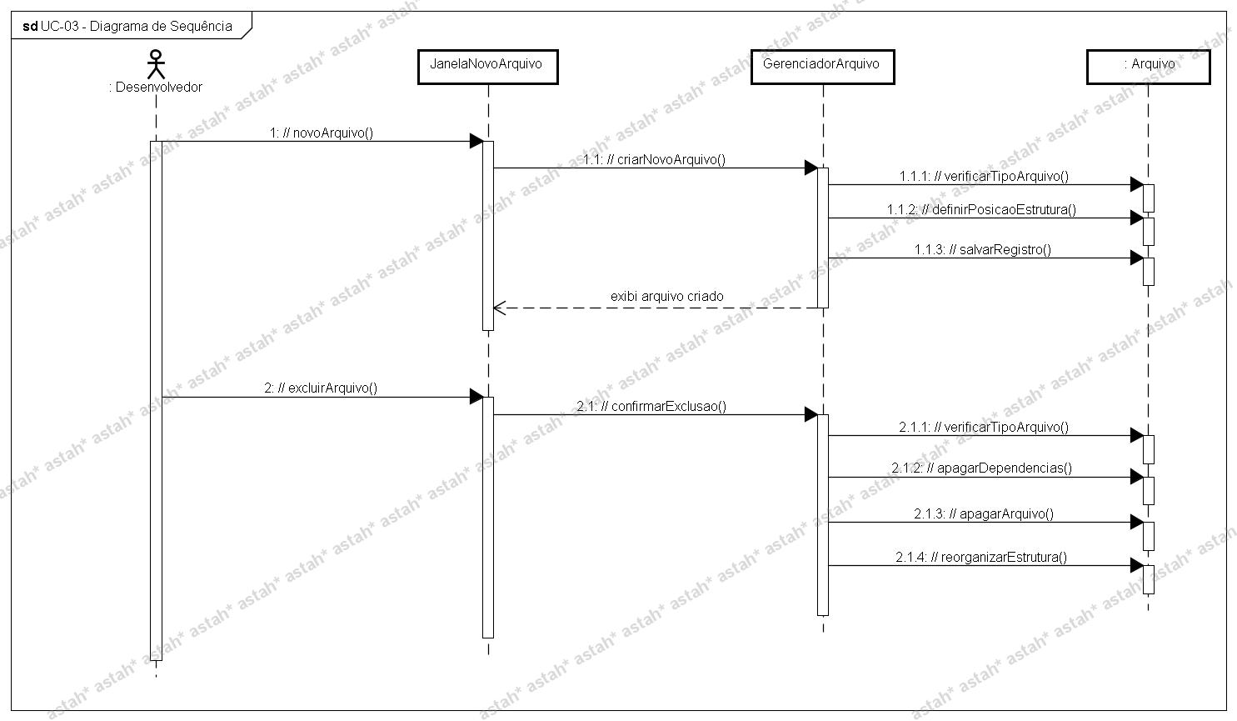

UC-04 - Manter Usuário
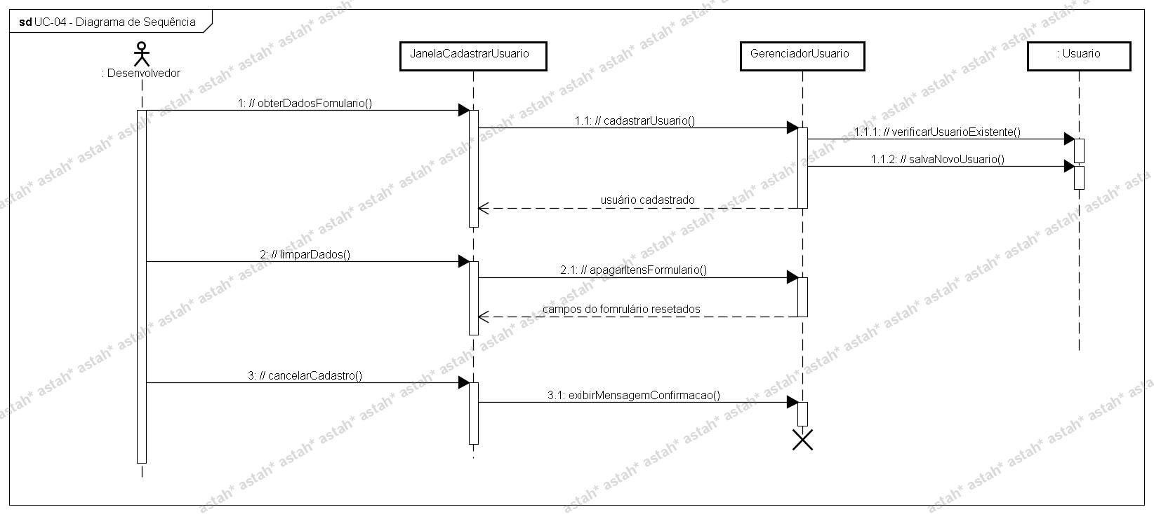

UC-05 - Exportar MER
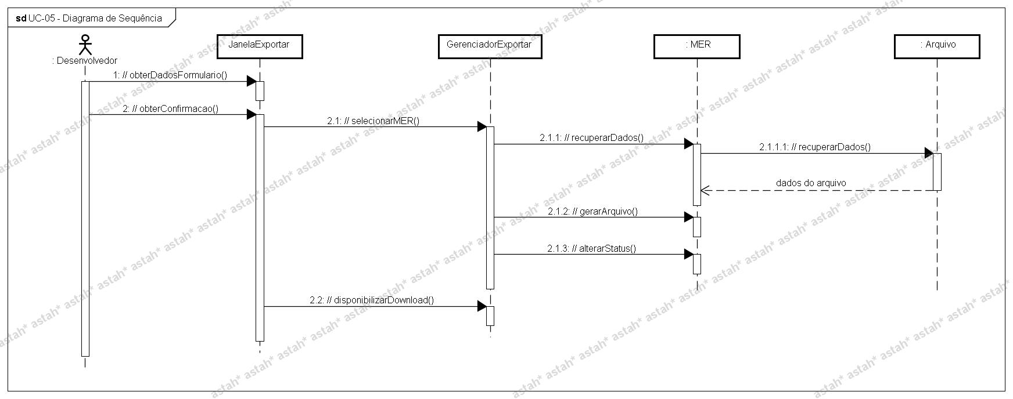

UC-06 - Gerar Script
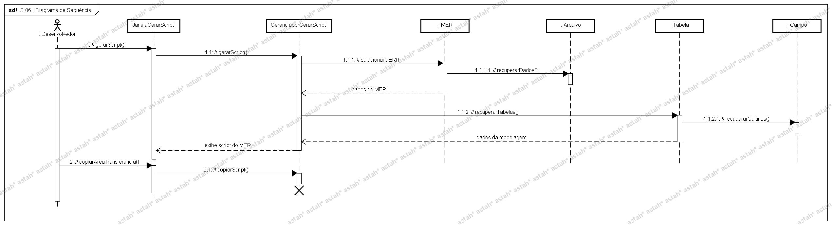

UC-07 - Desenhar MER
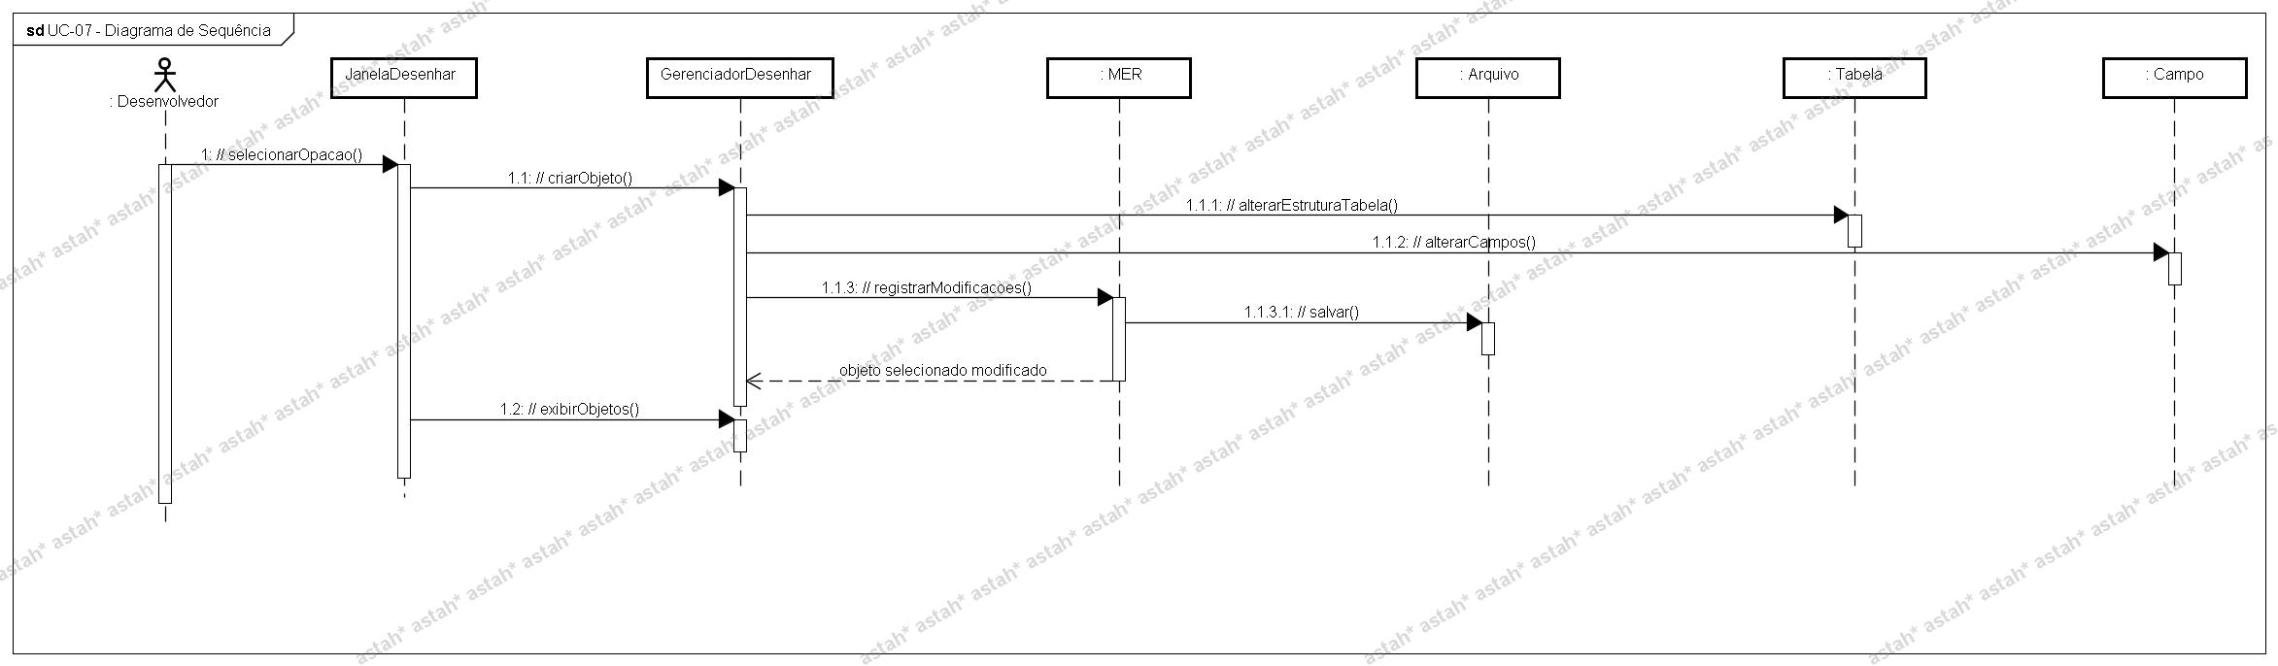

MODELOS DE CASOS DE USO

Visão geral dos Casos de Uso e atores

Descrição dos Casos de Uso

UC-01 – Efetuar Login
ID do Caso de Uso: | UC – 01
Nome do Caso de Uso: | Efetuar Login
Criado por: | Paulo Estevão Fragoso Carneiro
Data da Criação: | 13/06/2009
Ator: | Desenvolvedor
Descrição: | Permite ao usuário efetuar a autenticação no sistema.
Pré-condições: | O usuário deve estar cadastrado na base de dados.
Pós-condições: | O usuário poderá utilizar as funções do sistema.
Prioridade: | Alta
Freqüência de Uso: | Alta
Fluxo Principal: | P1. O caso de uso inicia quando usuário acessa a página inicial do sistema. [A1] [IMG-01] [RA-01]  P2. O usuário preenche os dados do formulário e seleciona a opção “Login”. [A2] [A3]  P3. O sistema critica os dados de entrada. [RN-05] [E1]  P4. O sistema seleciona na base de dados o usuário informado. [E2] [E3]  P5. O sistema inclui o caso de uso UC-03.  P6. O caso de uso é encerrado.
Fluxo Alternativo: | A1. O sistema verifica se o usuário já esta autenticado no sistema.  A1.2. O sistema inclui o caso de uso UC-03.  A1.3. O caso de uso desvia para o fluxo P6.  A2. O usuário seleciona a opção “Esqueceu a senha”.  A2.2. O sistema exibe o formulário para recuperação dos dados do usuário. [IMG-02] [RA-02]  A2.3. O usuário informa o e-mail cadastrado e seleciona a opção “Recuperar senha”.  A2.4. O sistema critica os dados de entrada. [RN-06] [E1]  A2.5. O sistema seleciona na base de dados o usuário informado. [E2] [E3]  A2.6. O sistema envia para o e-mail informado uma nova senha para o usuário. [E4]  A2.7. O sistema exibe a MSG-14.  A2.8. O caso de uso desvia para o fluxo P1.  A3. O usuário seleciona a opção “Não sou cadastrado”.  A3.2. O sistema inclui o caso de uso UC-04.  A3.3. O caso de uso desvia para o fluxo P6.
Exceções: | E1. O sistema nega a ação devido ao usuário não ter informado corretamente os campos solicitados.  E1.2. O sistema exibe a mensagem MSG-15.  E1.3. O caso de uso desvia para o fluxo P1.  E2. Ocorreu um erro durante o acesso ao Banco de Dados.  E2.2. O sistema exibe a mensagem MSG-02.  E2.3. O caso de uso desvia para o fluxo P1.  E3. Usuário não encontrado na base de dados.  E3.2. O sistema informa que o usuário informado não foi encontrado na base de dados. [MSG-16]  E3.3. O caso de uso desvia para o fluxo P1.  E4. Ocorreu um erro no envio da nova senha.  E4.2. O sistema exibe a mensagem MSG-17.  E4.3. O caso de uso desvia para o fluxo P6.
Pontos de extensão: | No passo P5 inclui o caso de uso UC-03 - Manter Estrutura de Arquivos.  No passo A1.2 inclui o caso de uso UC-03 - Manter Estrutura de Arquivos.  No passo A3.2 inclui o caso de uso UC-04 - Cadastrar Usuário.
Requerimentos Especiais: | Adobe Flash Player 9 ou superior.
Suposições: | O usuário estará apto para utilizar as funções do sistema que são restritas aos usuários autenticados.
Notas e casos: | - As regras de negócio estão especificadas no arquivo anexo “Regras-de-Negócio.doc”. (Anexo II)  - As mensagens estão especificadas no arquivo anexo “MSG_PT-BR.doc” e “MSG_EN-US.doc”. (Anexo III e IV)  - As imagens estão especificadas no arquivo “Prototipos.vsd”.

Regras de Apresentação

RA-01 - Formulário de login
CAMPO | TIPO | TAMANHO | HABILIDADO | OBRIGATÓRIO | REGRAS
E-mail | Texto | 50 | Sim | Sim | RN-05 / RN-08
Senha | Texto | 20 | Sim | Sim | RN-05 / RN-11

RA-02 - Formulário para recuperação de senha
CAMPO | TIPO | TAMANHO | HABILIDADO | OBRIGATÓRIO | REGRAS
E-mail | Texto | 50 | Sim | Sim | RN-08

Protótipo Visual
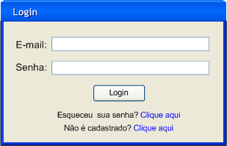

UC-02 – Compartilhar MER
ID do Caso de Uso: | UC - 02
Nome do Caso de Uso: | Compartilhar MER
Criado por: | Paulo Estêvão Fragoso Carneiro
Data da Criação: | 12/06/2009
Ator: | Desenvolvedor
Descrição: | Permitir ao ator o compartilhamento do MER com outros usuários do sistema.
Pré-condições: | O usuário deverá estar autenticado no sistema e possuir ao menos um MER modelado.
Pós-condições: | Outros usuários poderão utilizar o MER que for compartilhado pelo usuário.
Prioridade: | Média
Freqüência de Uso: | Média
Fluxo Principal: | P1. O caso de uso inicia quando o usuário seleciona a opção “Compartilhar”.  P2. O sistema exibe uma tela para pesquisa de usuários cadastrados no sistema. [RA-01] [RA-02] [RA-03] [IMG-09] [E1]  P3. O usuário realiza a busca, seleciona o(s) usuário(s) que deseja comparilhar o MER e seleciona a opção “Salvar”. [A1]  P4. O sistema registra as informações na base de dados. [E1]  P5. O sistema exibe a mensagem MSG-09 aos usuários selecionados e exibe a mensagem MSG-10 ao usuário autenticado.  P6. O caso de uso é encerrado.
Fluxo Alternativo: | A1. O usuário seleciona a opção “Cancelar”.  A1.2. O sistema ignora todas alterações feitas no compartilhamento do MER.  A1.3. O caso de uso desvia para o fluxo P6.
Exceções: | E1. Ocorreu um erro durante o acesso ao Banco de Dados.  E1.2. O sistema exibe a mensagem MSG-02.  E1.3. O caso de uso desvia para o fluxo P1.
Pontos de extensão: | Não se aplica.
Requerimentos Especiais: | Adobe Flash Player 9 ou superior.
Suposições: | O usuário poderá compartilhar com outros usuários do sistema o MER desenvolvido.
Notas e casos: | - As regras de negócio estão especificadas no arquivo anexo “Regras-de-Negócio.doc”.  - As mensagens estão especificadas no arquivo anexo “MSG_PT-BR.doc” e “MSG_EN-US.doc”. (Anexo III e IV)  - As imagens estão especificadas no arquivo “Prototipos.vsd”.

Regras de Apresentação

RA-01 - Formulário para busca de usuários do sistema
CAMPO | TIPO | TAMANHO | HABILIDADO | OBRIGATÓRIO | REGRAS
Busca | Texto | 100 | Sim | Não | RN-07

RA-02 - Lista de usuários encontrados na pesquisa
Para a lista de usuários encontrados na pesquisa do usuário, o sistema deve exibir:
- Nome do usuário
- Botão “Adicionar”

RA-03 – Lista de usuários já existentes no compartilhamento
Para a lista de usuários já existentes no compartilhamento, o sistema deve exibir:
- Nome do usuário
- Botão “Remover”

Protótipo Visual
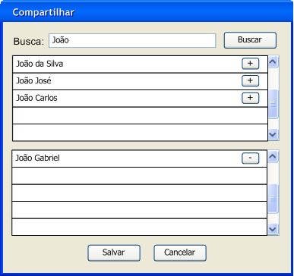

UC-03 - Manter Estrutura de Arquivos
ID do Caso de Uso: | UC - 03
Nome do Caso de Uso: | Manter estrutura de arquivos
Criado por: | Paulo Estêvão Fragoso Carneiro
Data da Criação: | 15/06/2009
Ator: | Desenvolvedor
Descrição: | Permitir ao usuário manipular a sua estrutura de arquivos para organizar os MERs desenvolvidos.
Pré-condições: | O usuário deve estar autenticado no sistema.
Pós-condições: | Não se aplica
Prioridade: | Alta
Freqüência de Uso: | Alta
Fluxo Principal: | P1. O sistema apresenta a estrutura de arquivos do usuário. [RN-09]  P2. O usuário selecionada a opção “Novo arquivo”. [A1] [A2]  P3. O sistema exibe um formulário para preenchimento dos dados do arquivo. [RA-01] [RA-02] [RA-03] [IMG-05] [RN-10]  P4. O usuário preenche as informações do formulário e seleciona a opção “Salvar”. [A3] [A4] [A5] [A6]  P5. O sistema armazena as informações na base de dados. [E1]  P6. O caso de uso é encerrado.
Fluxo Alternativo: | A1. O usuário seleciona a opção “Nova pasta”. [RN-09]  A1.2. O sistema exibe um formulário para preenchimento do nome da pasta.  A1.3. O usuário informa o nome da pasta e seleciona a opção “Salvar”.  A1.4. O sistema armazena o nome da pasta na base dados. [E1]  A1.5. O caso de uso desvia para o fluxo P1.  A2. O usuário seleciona a opção “Excluir”.  A2.2. O sistema verifica o tipo do item selecionado  A2.3. Se o item selecionado for uma pasta, o sistema exibe a mensagem MSG-18. Se o item selecionado for um arquivo, o sistema exibe a mensagem MSG-19.  A2.4. Caso o usuário selecione a opção “Sim”, o sistema exclui o item selecionado e desvia para o passo P1.  A2.5. Caso o usuário selecione a opção “Não”, o sistema desvia para o passo P1.  A3. O usuário seleciona a opção “Modelar”  A3.2. O sistema inclui o caso de uso UC-07.  A4. O usuário seleciona a opção “Exportar”  A4.2. O sistema inclui o caso de uso UC-05.  A5. O usuário seleciona a opção “Compartilhar”.  A5.2. O sistema inclui o caso de uso UC-02.  A6. O usuário seleciona a opção “Script”.  A6.2. O sistema inclui o caso de uso UC-06.
Exceções: | E1. Ocorreu um erro durante o acesso ao Banco de Dados.  E1.2. O sistema exibe a mensagem MSG-02.  E1.3. O caso de uso desvia para o fluxo P1.
Pontos de extensão: | No passo A3.2 o sistema inclui o caso de uso UC-07 - Desenhar MER.  No passo A4.2 o sistema inclui o caso de uso UC-06 - Gerar SQL.  No passo A5.2 o sistema inclui o caso de uso UC-02 - Compartilhar MER.  No passo A6.2 o sistema inclui o caso de uso UC-06 - Gerar Script
Requerimentos Especiais: | Adobe Flash Player 9 ou superior.
Suposições: | O usuário poderá executar todas as operações de arquivo suportadas pelo sistema.
Notas e casos: | - As regras de negócio estão especificadas no arquivo anexo “Regras-de-Negócio.doc”.  - As mensagens estão especificadas no arquivo anexo “MSG_PT-BR.doc” e “MSG_EN-US.doc”. (Anexo III e IV)  - As imagens estão especificadas no arquivo “Prototipos.vsd”.

Regras de Apresentação

RA-01 - Formulário com informações do arquivo
CAMPO | TIPO | TAMANHO | HABILIDADO | OBRIGATÓRIO | REGRAS
Nome | Texto | 30 | Sim | Sim
Versão | Texto | 5 | Sim | Não
Data de criação | Texto | 10 | Não | Sim | RN-04
Data da última alteração | Texto | 10 | Não | Sim | RN-12
Descrição | Texto | 100 | Sim | Sim

RA-02 - Caracteres restantes
O sistema deverá exibir a quantidade de caracteres restantes no campo “Descrição”.

RA-03 - Indicadores para Compartilhamento e Exportação
O sistema deverá exibir um indicador informando se o MER foi compartilhado e/ou exportado.

Protótipo Visual
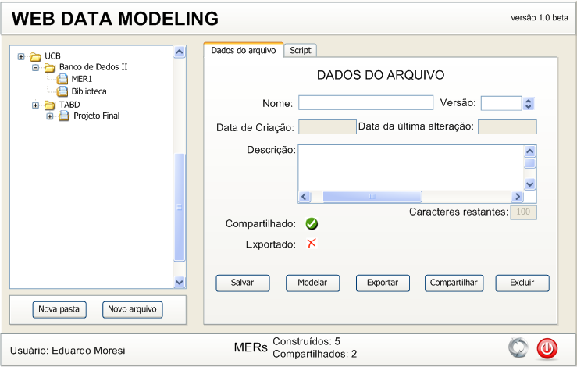

UC-04 – Manter Usuário
Nº do Caso de Uso: | UC-04
Nome do Caso de Uso: | Manter Usuário
Criado por: | João Gabriel Soares Esteves
Data da Criação: | 08/06/2009
Ator: | Desenvolvedor
Descrição: | Permitir ao ator efetuar o seu cadastro no sistema.
Pré-condições: | Não se aplica.
Pós-condições: | O usuário estará cadastrado no sistema.
Prioridade: | Média
Freqüência de Uso: | Média
Fluxo Principal: | P1. O caso de uso inicia quando o usuário seleciona a opção “Cadastrar”.  P2. O sistema exibe um formulário para preenchimento dos dados. [RA-01] [IMG-03]  P3. O usuário preenche as informações do formulário e seleciona a opção “Cadastrar”. [A1] [A2]  P4. O sistema valida os dados de entrada. [E1]  P5. O sistema registra as informações na base de dados e exibe a mensagem MSG-21. [E2]  P6. O caso de uso é encerrado.
Fluxo Alternativo: | A1. O usuário seleciona a opção “Limpar”.  A1.2. O sistema limpa todos os campos do formulário e posiciona o cursor na caixa de diálogo do campo “Nome”.  A1.3. O caso de uso desvia para o fluxo P2.  A2. O usuário seleciona a opção “Cancelar”.  A2.2. O sistema exibe a mensagem MSG-03.  A2.3. O ator selecione a opção “Sim” [A3]  A2.4. O caso de uso desvia para o fluxo P6.  A3. O usuário seleciona a opção “Não”.  A3.2. O sistema fecha a janela de confirmação.  A3.3. O caso de uso desvia para o fluxo P2.
Exceções: | E1. O usuário não preenche corretamente as informações.  E1.2. O sistema exibe a mensagem MSG-01.  E1.3. O caso de uso desvia para o fluxo P2.  E2. Ocorreu um erro durante o acesso ao Banco de Dados.  E2.2. O sistema exibe a mensagem MSG-02.  E2.3. O caso de uso desvia para o fluxo P2.
Pontos de extensão: | Não se aplica.
Requerimentos Especiais: | Adobe Flash Player 9 ou superior.
Suposições: | O usuário estará cadastrado na base de dados do sistema.
Notas e casos: | - As regras de negócio estão especificadas no arquivo anexo “Regras-de-Negócio.doc”.  - As mensagens estão especificadas no arquivo anexo “MSG_PT-BR.doc” e “MSG_EN-US.doc”. (Anexo III e IV)  - As imagens estão especificadas no arquivo “Prototipos.vsd”.

Regras de Apresentação

RA-01 - Formulário para cadastro de novo usuário
CAMPO | TIPO | TAMANHO | HABILIDADO | OBRIGATÓRIO | REGRAS
Nome | Texto | 30 | Sim | Sim
Sobrenome | Texto | 30 | Sim | Não
E-mail | Texto | 50 | Não | Sim | RN-08
Senha | Senha | 20 | Não | Sim | RN-11
Data de Nascimento | Texto | 10 | Sim | Não
Data de Cadastro | Texto | 10 | Não | Não se aplica. | RN-04

Protótipo Visual
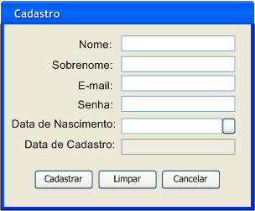

UC-05 – Exportar MER
Nº do Caso de Uso: | UC-05
Nome do Caso de Uso: | Exportar MER
Criado por: | João Gabriel Soares Esteves
Data da Criação: | 10/09/2009
Ator: | Desenvolvedor
Descrição: | Permitir que um usuário possa exportar um MER desenhado.
Pré-condições: | O usuário deverá estar autenticado no sistema e com o MER salvo.
Pós-condições: | Será gerado um arquivo a partir de um MER desenhado.
Prioridade: | Média
Freqüência de Uso: | Alta
Fluxo Principal: | P1. O caso de uso se inicia quando o usuário seleciona a opção “Exportar MER”.  P2. O sistema exibe a mensagem MSG-04.  P3. O usuário seleciona a opção “Sim”. [A1]  P4. O sistema exibe o formulário para preenchimento das informações do arquivo a ser gerado. [RA-01] [IMG-08]  P5. O usuário preenche as informações do formulário e seleciona a opção “Exportar”. [A2]  P6. O sistema gera o arquivo e o disponibiliza para download. [E1] [E2]  P7. O caso de uso de encerra.
Fluxo Alternativo: | A1. O usuário seleciona a opção “Não”.  A1.2. O sistema fecha a janela e segue para o fluxo P7.  A2. O usuário seleciona a opção “Cancelar”.  A2.2. O sistema exibe a mensagem MSG-003.  A2.3. Caso o ator selecione a opção “Sim”, o sistema limpa os dados do formulário e desvia para o fluxo P7.  A2.4. Caso o usuário selecione a opção “Não”, o sistema posiciona o cursor na caixa de diálogo do campo “Nome” e desvia para o fluxo P4.
Exceções: | E1. Erro na geração do arquivo.  E1.2. O sistema exibe a mensagem MSG-05.  E1.3. O caso de uso desvia para o fluxo P7.  E2. Erro na disponibilização do arquivo para download  E2.2. O sistema exibe a mensagem MSG-06.  E2.3. O caso de uso desvia para o fluxo P7.
Pontos de extensão: | Não se aplica.
Requerimentos Especiais: | Adobe Flash Player 9 ou superior.
Suposições:
Notas e casos: | - As regras de negócio estão especificadas no arquivo anexo “Regras-de-Negócio.doc”.  - As mensagens estão especificadas no arquivo anexo “MSG_PT-BR.doc” e “MSG_EN-US.doc”. (Anexo III e IV)  - As imagens estão especificadas no arquivo “Prototipos.vsd”.

Regras de apresentação

RA-01 - Formulário para exportação de um arquivo
CAMPO | TIPO | TAMANHO | HABILIDADO | OBRIGATÓRIO | REGRAS
Nome do arquivo | Texto | 10 | Sim | Sim
Tipo de arquivo | Combo-box | Não se aplica | Sim | Sim | RN-06

Protótipo Visual
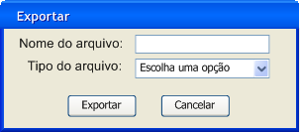

UC-06 – Gerar Script
Nº do Caso de Uso: | UC-06
Nome do Caso de Uso: | Gerar Script
Criado por: | João Gabriel Soares Esteves
Data da Criação: | 09/06/2009
Ator: | Desenvolvedor
Descrição: | Este caso de uso permite que um usuário exporte um MER modelado.
Pré-condições: | O usuário precisa estar com o MER modelado para executar esta operação.
Pós-condições: | O MER estará exportado para um arquivo definido pelo usuário.
Prioridade: | Alta
Freqüência de Uso: | Alta
Fluxo Principal: | P1. Este caso de uso inicia quando o usuário seleciona a opção “Gerar Script”.  P2. O sistema exibe a mensagem MSG-007.  P3. O usuário seleciona a opção “Sim”. [A1]  P4. O sistema gera o escript e exibe na tela do usuário. [RA-01] [E1]  P5. O usuário seleciona a opção “Copiar para a área de transferência” [A2] [A3]  P6. O sistema envia o script gerado para a área de transferência.  P7. O caso de uso é encerrado.
Fluxo Alternativo: | A1. O usuário seleciona a opção “Não”.  A1.2. O sistema fecha a janela e segue para o fluxo P7.  A2. O usuário seleciona a opção “Modelar”.  A2.2. O sistema inclui o caso de uso UC-07.  A3. O usuário seleciona a opção “Exportar”.  A3.2. O sistema inclui o caso de uso UC-05.
Exceções: | E1. Erro na geração do script.  E1.2. O sistema exibe a mensagem MSG-020.  E1.3. O sistema desvia para o fluxo P7.
Pontos de extensão: | No passo A3.2 o sistema inclui o caso de uso UC-07 - Desenhar MER  No passo A4.2 o sistema inclui o caso de uso UC-05 - Exportar MER
Requerimentos Especiais: | Adobe Flash Player 9 ou superior.
Suposições:
Notas e casos: | - As regras de negócio estão especificadas no arquivo anexo “Regras-de-Negócio.doc”.  - As mensagens estão especificadas no arquivo anexo “MSG_PT-BR.doc” e “MSG_EN-US.doc”. (Anexo III e IV)  - As imagens estão especificadas no arquivo “Prototipos.vsd”.

Regras de apresentação

Formulário para exibição do script gerado
CAMPO | TIPO | TAMANHO | HABILIDADO | OBRIGATÓRIO | REGRAS
Script | Texto | 10000 | Sim | Não se aplica

Protótipo Visual
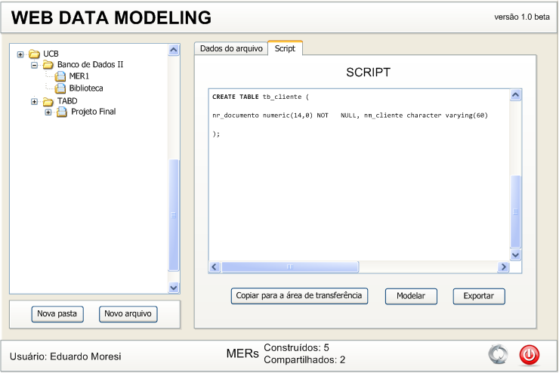

UC-07 – Desenhar MER
Nº do Caso de Uso: | UC-07
Nome do Caso de Uso: | Desenhar MER
Criado por: | João Gabriel Soares Esteves  Paulo Estêvão Fragoso Carneiro
Data da Criação: | 26/09/2009
Ator: | Desenvolvedor
Descrição: | Permitir ao usuário desenhar o Modelo de Entidade-Relacionamento (MER).
Pré-condições: | O usuário deverá estar autenticado no sistema.
Pós-condições: | O MER estará modelado e pronto para ser exportado ou compartilhado.
Prioridade: | Alta
Freqüência de Uso: | Alta
Fluxo Principal: | P1. O caso de uso inicia quando é incluído pelo UC-03.  P2. O sistema apresenta a tela com as opções de modelagem. [RN-01] [IMG-07].  P3. O usuário seleciona a opção “Nova tabela” na paleta de opções. [A1] [A2] [A3] [A4] [A5] [A6] [A9]  P4. O sistema exibe um formulário para preenchimento dos dados da nova tabela. [RA-01] [RA-02]  P5. O usuário informa os dados para a criação da nova tabela e seleciona a opção “OK”.  P6. O sistema valida os dados informados pelo usuário. [E1]  P7. O sistema exibe a nova tabela criada.  P8. O usuário seleciona a opção “Finalizar”. [A10]  P9. O sistema grava as informações na base de dados. [E2]  P10. O caso de uso é encerrado.
Fluxo Alternativo: | A1. O usuário seleciona a opção “Novo Relacionamento 1:1” na paleta de opções.  A1.2. O sistema altera o cursor do mouse para a opção de relacionamento selecionada.  A1.3. O usuário seleciona a tabela de onde partirá o relacionamento.  A1.4. O usuário seleciona a tabela que conterá o relacionamento.  A1.5. O sistema cria uma nova chave estrangeira, a partir da chave da tabela de onde partirá o relacionamento, na tabela que conterá o relacionamento. [E3]  A1.6. O sistema exibe o novo relacionamento criado.  A1.7. O caso de uso desvia para o fluxo P8.  A2. O usuário seleciona a opção “Novo Relacionamento 1:N” na paleta de opções.  A2.2. O sistema altera o cursor do mouse para a opção de relacionamento selecionada.  A2.3. O usuário seleciona a tabela de onde partirá o relacionamento.  A2.4. O usuário seleciona a tabela que conterá o relacionamento.  A2.5. O sistema cria uma nova chave estrangeira, a partir da chave da tabela de onde partirá o relacionamento, na tabela que conterá o relacionamento. [E3]  A2.6. O sistema exibe o novo relacionamento criado.  A2.7. O caso de uso desvia para o fluxo P8.  A3. O usuário seleciona a opção “Novo Relacionamento N:N” na paleta de opções.  A3.2. O sistema altera o cursor do mouse para a opção de relacionamento selecionada.  A3.3. O usuário seleciona as duas tabelas que serão relacionadas.  A3.4. O sistema cria uma nova tabela associativa contendo as chaves primárias das duas tabelas selecionadas. [E3]  A3.5. O caso de uso desvia para o fluxo P8.  A4. O usuário seleciona a opção “Limpar Área de Modelagem” na paleta de opções.  A4.2. O sistema exibe a MSG-08.  A4.3. O usuário seleciona a opção “Sim”. [A7]  A4.4. O sistema apaga todos os dados contidos na área de modelagem.  A4.5. O caso de uso desvia para o fluxo P8.  A5. O usuário seleciona a opção “Nova nota” na paleta de opções. [A8]  A5.2. O sistema altera o cursor do mouse para a opção selecionado.  A5.3. O usuário clica na região correspondente à nova nota.  A5.4. O sistema exibe um formulário para preenchimento dos dados da nova nota.  A5.5. O usuário informa o texto que será inserido na nota.  A5.6. O sistema exibe a nota com o texto informado.  A5.6. O caso de uso desvia para o fluxo P8.  A6. O usuário seleciona a opção “Cancelar”.  A6.2. O sistema exibe a MSG-03.  A6.3. O usuário seleciona a opção “Sim”. [A7]  A6.4. O caso de uso desvia para o fluxo P10.  A7. O usuário seleciona a opção “Não”.  A7.2. O sistema fecha a janela de confirmação.  A7.3. O caso de uso desvia para o fluxo P8.  A8. O usuário seleciona a nota a ser editada.  A8.2. O usuário edita o texto que será inserido na nota.  A8.3. O sistema exibe a nota com o texto informado.  A8.4. O caso de uso desvia para o fluxo P8.  A9. O usuário seleciona a opção “Salvar”.  A9.2. O sistema salva o MER na base de dados e exibe a mensagem MSG-21.  A9.2. O caso de uso desvia para o fluxo P8.  A10. O usuário não deseja finalizar a modelagem.  A10.2 O caso de uso desvia para o fluxo P2.
Exceções: | E1. O usuário não preenche corretamente as informações.  E1.2. O sistema exibe a mensagem MSG-01.  E1.3. O caso de uso desvia para o fluxo P2.  E2. Ocorreu um erro durante o acesso ao Banco de Dados.  E2.2. O sistema exibe a mensagem MSG-02.  E2.3. O caso de uso desvia para o fluxo P2.  E3. O sistema não consegue construir o novo relacionamento.  E3.2. O sistema exibe a mensagem MSG-12.  E3.3. O caso de uso desvia para o fluxo P2.
Pontos de extensão: | Não se aplica.
Requerimentos Especiais: | Adobe Flash Player 9 ou superior.
Suposições:
Notas e casos: | - As regras de negócio estão especificadas no arquivo anexo “Regras-de-Negócio.doc”.  - As mensagens estão especificadas no arquivo anexo “MSG_PT-BR.doc” e “MSG_EN-US.doc”. (Anexo III e IV)  - As imagens estão especificadas no arquivo “Prototipos.vsd”.

Regras de Apresentação

RA-01 - Formulário para criação de nova tabela
CAMPO | TIPO | TAMANHO | HABILIDADO | OBRIGATÓRIO | REGRAS
Nome | Texto | 50 | Sim | Sim
Comentário | Texto | 80 | Sim | Não
Tipo | Combo-box | Não se aplica | Sim | Sim | RN-02

RA-02 - Informações sobre as colunas das tabelas
CAMPO | TIPO | TAMANHO | HABILIDADO | OBRIGATÓRIO | REGRAS
Nome | Texto | 50 | Sim | Sim
Tipo de dado | Combo-box | Não se aplica | Sim | Sim | RN-03
NN (Não nulo) | Check-box | Não se aplica | Sim | Não
AI (Auto Incremento) | Check-box | Não se aplica | Sim | Não
Valor padrão | Texto | 30 | Sim | Não
Comentário | Texto | 80 | Sim | Não

Protótipo Visual
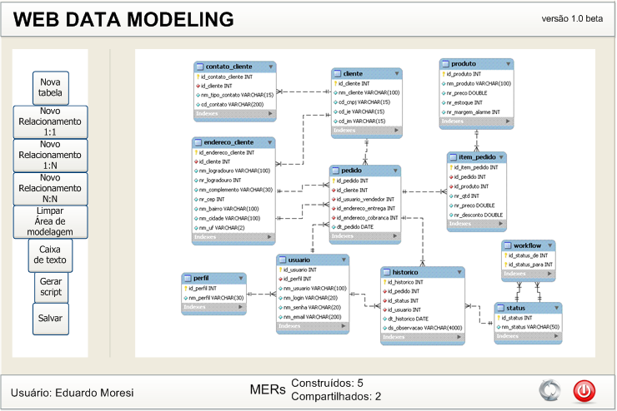

CONCLUSÃO

O Web Data Modeling oferece um conjunto de opções suficiente para a criação de modelos de dados simples, que não exigem configurações dependentes de tecnologias.

Com a experiência adquirida durante o processo de construção do software, foi possível desenvolver um conhecimento mais apurado sobre as tecnologias usadas para a sua construção e aprofundar ainda mais o conhecimento em modelagem de dados, já aprendido durante os estudos na Universidade. Com isso, seus integrantes estão ainda mais preparados para o mercado de trabalho, por contarem com um conhecimento mais refinado a respeito do objetivo proposto.

E possível identificar possíveis evoluções do sistema, como a expansão das opções de modelagem, tornando possível a criação de diagramas UML, por exemplo. Com isso, a ferramenta ganha e quantidade de recursos e integração, facilitando o seu uso e justificando ainda mais a migração de outras ferramentas para o software.

BIBLIOGRAFIA
A desenvolver

Anexo I – Cronograma detalhado

Anexo II – Regras de Negócio

RN-01 – Opções de modelagem
O sistema apresentará, em uma paleta de opções no menu à esquerda da interface com o usuário, as seguintes opções:
- Nova tabela
- Novo relacionamento 1:1
- Novo relacionamento 1:N
- Novo relacionamento N:N
- Limpar área de modelagem
- Caixa de texto

RN-02 – Tipos de tabelas permitidos no sistema

Os tipos de tabelas suportados pelo sistema são:
- MyISAM
- MERGE
- ISAM
- HEAP
- InnoDB
- BDB ou BerkeleyDB

RN-03 – Tipo de campos nas tabelas permitido no sistema
CAMPO | VALOR MINIMO | VALOR MAXIMO | OBSERVAÇÃO | FORMATO
BOOLEAN | 0 | 1
DOUBLE | -1.7976931348623157E+308 | 2250738585072014E-308
DECIMAL | 0 | 255
INTEGER | -2147483647 | 2147483647
NUMERIC | 0 | 255
DATE | 10 | 10 | Faixa suportada varia de '1000-01-01' até '9999-12-31' | YYYY-MM-DD
TIMESTAMP | 2 | 14 | Faixa suportada varia de 01-01-1970 até o ano de 2037 | TAMANHO | FORMATO
 |  |  |  | 14 | YYYYMMDDHHMMSS
 |  |  |  | 12 | YYMMDDHHMMSS
 |  |  |  | 8 | YYYYMMDD
 |  |  |  | 6 | YYMMDD
 |  |  |  | 4 | YYMM
 |  |  |  | 2 | YY
TIME | 9 | 9 | Faixa suportada varia de '-838:59:59' até '838:59:59' | HH:MM:SS
CHAR | 0 | 255
VARCHAR | 0 | 255
BIT | 0 | 1
BLOB | 0 | 65535

RN-04 – Data Atual
O sistema deverá obter a data atual da operação.

RN-05 – Validação dos campos de login
Sempre que o usuário solicitar a autenticação no sistema, deverá ser verificado se os dados informados estão registrados na base de dados.
Após três tentativas de autenticação sem sucesso, o sistema bloqueará o cadastro do usuário, sendo liberado apenas com acesso a opção “Esqueceu a senha”.

RN-06 – Tipos de arquivo suportados para exportação
O sistema deverá ser capaz de gerar arquivos nos formados SQL, TXT e PDF.

RN-07 – Dados para compartilhamento do MER
Quando o usuário selecionar as opções “Compartilhar” e “Editar Compartilhamento”, deve ser verificado se ele selecionou algum usuário para compartihar o MER. As regras para criação e edição do compartilhamento devem seguir os itens abaixo:
- Logo após o usuário selecionar o(s) usuário(s) para o compartilhamento, deve ser verificado se eles já fazem parte do compartilhamento. Caso já façam parte, nenhuma operação deve ser executada. Caso o usuário adicione novos usuários para o compartilhamento, o sistema deve enviar uma mensagem – MSG-09 - para cada um dos novos usuários informando do novo compartilhamento.
- O sistema deve ser capaz de compreender que, se um MER não possiu nenhum usuário no compartilhamento do mesmo, o compartilhamento não existe. Da mesma forma que, se um MER possuia compartilhamento com vários usuários e o proprietário desse MER removeu todos os usuários da lista de compartilhamento, o sistema deve ser capaz de compreender que o compartilhamento do mesmo foi encerrado, ou seja, deixou de existir.

RN-08 – Validação de e-mail
O sistema deverá validar o e-mail informado do usuário. Um e-mail válido deve conter as seguintes especificações:
- Apenas um símbolo “@”
- Pelo menos um sinal “.” após o “@”

RN-09 – Estrutura de arquivos do usuário
Sempre que o usuário editar a sua estrutura a pasta selecionada deverá ser a última manipulada pelo usuário.
Dentro de cada pasta somente será permitido a criação de arquivos.

RN-10 – Habilitação das opções de edição de um arquivo
O sistema só habilitará as opções “Modelar”, “Exportar”, “Compartilhar” e “Excluir” quando o usuário salvar o arquivo na base de dados.

RN-11 – Senha do usuário
O sistema deverá gravar na base de dados senha do usuário de forma criptografada. Não será permitida uma senha com menos de 6 (seis) caracteres.

RN-12 – Data da última alteração de um arquivo
O sistema deverá armazenar a última data de alteração de um arquivo. A cada alteração, a data de alteração será sobreposta.

Anexo III - MSG_PT-BR
CÓDIGO | MENSAGEM | OPÇÕES
MSG-01 | Campos preenchidos incorretamente.
MSG-02 | Ocorreu um erro no acesso ao Banco de Dados. Por favor, tente novamente dentro de alguns instantes.
MSG-03 | Deseja realmente cancelar? | Sim/Não
MSG-04 | Deseja exportar este arquivo? | Sim/Não
MSG-05 | Problemas ao gerar o arquivo. Por favor, tente novamente.
MSG-06 | A tentativa de disponibilizar o arquivo para download falhou. Verifique as configurações do seu browser e tente novamente.
MSG-07 | Deseja gerar o script deste arquivo? | Sim/Não
MSG-08 | Deseja limpar a área de modelagem? | Sim/Não
MSG-09 | Você possui um novo compartilhamento de MER.
MSG-10 | MER compartilhado com sucesso.
MSG-11 | Ocorreu um erro no acesso ao banco de dados. Tente novamente dentro de instantes.
MSG-12 | Não foi possível construir o relacionamento.
MSG-13 | Compartilhamento editado com sucesso
MSG-14 | Uma nova senha foi enviada para o e-mail informado.
MSG-15 | Todos os campos com * são obrigatórios.
MSG-16 | O usuário informado não está cadastrado ou as informações preenchidas estão incorretas.
MSG-17 | Ocorreu um erro no envio da nova senha para o e-mail fornecido. Informe o problema ao administrador do sistema.
MSG-18 | Deseja excluir essa pasta? Os subitens também serão excluídos. | Sim/Não
MSG-19 | Deseja excluir esse arquivo? | Sim/Não
MSG-20 | Não foi possível gerar o script.
MSG-21 | Operação realizada com sucesso.

Anexo IV - MSG_EN-US
CÓDIGO | MENSAGEM | OPÇÕES
MSG-01 | Incorrectly filled fields.
MSG-02 | There was an error in the access database. Please try again in a few moments.
MSG-03 | Do you really want to cancel? | Yes / No
MSG-04 | Want to export this file? | Yes / No
MSG-05 | Problems in generating the file. Please try again.
MSG-06 | The attempt to make the file available for download failed. Check the settings on your browser and try again.
MSG-07 | Want to generate the script of this file? | Yes / No
MSG-08 | Clear the area of modeling? | Yes / No
MSG-09 | You have one new share of MER.
MSG-10 | MER shared successfully.
MSG-11 | An error occurred in accessing the database. Try again later.
MSG-12 | Unable to build the relationship.
MSG-13 | Sharing edited successfully.
MSG-14 | A new password has been sent to the e-mail.
MSG-15 | All fields with * are required.
MSG-16 | The informed user is not registered or completed the information is incorrect.
MSG-17 | An error occurred in sending the new password to the email provided. Report the problem to the system administrator.
MSG-18 | Want to delete this folder? The subitems are also deleted. | Yes / No
MSG-19 | Want to delete this file? | Yes / No
MSG-20 | Unable to generate the script.
MSG-21 | Operation successful.

